DANH MỤC TỪ VIẾT TẮT
Viết tắt | Nghĩa đầy đủ
AI | Artificial Intelligence – Trí tuệ nhân tạo
AP / mAP | Average Precision / mean Average Precision
CNN | Convolutional Neural Network – Mạng nơ-ron tích chập
CSI | Camera Serial Interface
DIR | Direction – tín hiệu chọn chiều quay của driver
FN / FP / TP | False Negative / False Positive / True Positive
FPS | Frames Per Second – số khung hình trên giây
GPIO | General Purpose Input/Output
IoT | Internet of Things – Internet vạn vật
IoU | Intersection over Union – giao trên hợp
LED | Light Emitting Diode
NMS | Non-Maximum Suppression – triệt tiêu phi cực đại
ONNX | Open Neural Network Exchange
PWM | Pulse Width Modulation – điều chế độ rộng xung
RGB | Red – Green – Blue
ROI | Region of Interest – vùng quan tâm
RTDB | Firebase Realtime Database
UART | Universal Asynchronous Receiver–Transmitter
YOLO | You Only Look Once

MỞ ĐẦU
Đặt vấn đề và tính cấp thiết của đề tài
Trong bối cảnh đô thị hóa và công nghiệp hóa diễn ra mạnh mẽ, lượng rác thải sinh hoạt phát sinh mỗi ngày tại các đô thị lớn là rất lớn. Việc phân loại rác thải tại nguồn đóng vai trò then chốt trong việc giảm tải áp lực cho môi trường, tối ưu hóa quá trình tái chế và xử lý rác. Tuy nhiên, tại Việt Nam, thói quen phân loại rác tại nguồn của người dân vẫn chưa cao, còn mang tính tự phát và thiếu các giải pháp công nghệ hỗ trợ tự động hóa hiệu quả.
Xuất phát từ thực tiễn đó, việc nghiên cứu và chế tạo một hệ thống thông minh hỗ trợ phân loại rác tự động kết hợp giám sát từ xa là vô cùng cần thiết. Đề tài "Thiết kế và thi công hệ thống phân loại rác thải tự động tại nguồn ứng dụng Edge AI và IoT" được thực hiện nhằm ứng dụng các thuật toán thị giác máy tính (Computer Vision) và trí tuệ nhân tạo tại biên (Edge AI) trên nền tảng máy tính nhúng Raspberry Pi 4 kết hợp vi điều khiển ESP32. Hệ thống không chỉ tự động nhận diện và điều hướng rác vào đúng ngăn chứa ngay tại thời điểm người dùng bỏ rác, mà còn giám sát mức độ đầy của từng ngăn chứa theo thời gian thực thông qua cơ sở dữ liệu đám mây Firebase Realtime Database và ứng dụng di động, góp phần nâng cao ý thức cộng đồng và hiện đại hóa công tác quản lý môi trường đô thị.
Mục tiêu, đối tượng và phạm vi nghiên cứu
Mục tiêu của đề tài là thiết kế và thi công mô hình thùng rác thông minh có khả năng tự động nhận diện rác thành bốn nhóm bằng Edge AI, điều khiển cơ cấu cơ khí đưa rác vào đúng ngăn và giám sát mức đầy từ xa. Đối tượng nghiên cứu gồm các thuật toán xử lý ảnh, mô hình nhận diện YOLO11 chạy trên ONNX Runtime, vi điều khiển – máy tính nhúng, cơ cấu chấp hành, cảm biến và nền tảng IoT. Phạm vi nghiên cứu giới hạn ở rác sinh hoạt thuộc bốn nhóm, bỏ từng món đơn lẻ vào khay có nền chuẩn, thử nghiệm trên mô hình đặt trong nhà.
Phương pháp nghiên cứu
Đề tài kết hợp nghiên cứu lý thuyết (xử lý ảnh, học sâu, hệ nhúng, IoT) với nghiên cứu thực nghiệm (xây dựng dữ liệu, huấn luyện mô hình, thi công mô hình, lập trình, đo kiểm và đánh giá hệ thống).
Ý nghĩa khoa học và thực tiễn
Về khoa học, đề tài cho thấy cách kết hợp xử lý ảnh cổ điển với mạng học sâu nhẹ để chạy ổn định trên thiết bị biên có tài nguyên hạn chế, cũng như cách phân công giữa máy tính nhúng và vi điều khiển trong một hệ thống mechatronics. Về thực tiễn, mô hình hỗ trợ người dùng phân loại đúng rác ngay lúc bỏ, giảm lỗi bỏ nhầm ngăn, và giúp đơn vị quản lý biết thời điểm cần thu gom nhờ giám sát mức đầy từ xa; qua đó góp phần thực hiện quy định phân loại chất thải rắn sinh hoạt tại nguồn.
Bố cục báo cáo
Báo cáo gồm phần Mở đầu, năm chương và phần Kết luận trong Chương 5, cùng Tài liệu tham khảo và Phụ lục. Nội dung từng chương được tóm tắt ở mục 1.6.

CHƯƠNG 1. TỔNG QUAN ĐỀ TÀI
1.1. Lý do chọn đề tài
Thực trạng vấn đề rác thải: Rác thải sinh hoạt ngày càng gia tăng cả về số lượng lẫn chủng loại phức tạp (nhựa, giấy, kim loại, thức ăn thừa, rác thải nguy hại/điện tử). Việc thu gom và xử lý hỗn hợp các loại rác này gây lãng phí tài nguyên tái chế và làm trầm trọng thêm tình trạng ô nhiễm môi trường.
Hạn chế của việc phân loại thủ công và quản lý truyền thống: Ý thức phân loại rác tại nguồn của một bộ phận người dân chưa cao; việc hướng dẫn phân loại bằng bảng hiệu hay đặt các thùng rác nhiều ngăn thông thường vẫn dẫn đến tình trạng bỏ nhầm ngăn. Bên cạnh đó, nhân viên thu gom khó nắm bắt được thời điểm nào từng ngăn rác đã đầy mà không đi kiểm tra trực tiếp.
Tiềm năng của công nghệ Edge AI và IoT: Sự phát triển mạnh mẽ của Thị giác máy tính và Học sâu (Deep Learning), đặc biệt là các mô hình nhận diện vật thể thời gian thực như YOLO, kết hợp với các bo mạch nhúng nhỏ gọn như Raspberry Pi 4 và ESP32 tạo ra cơ hội lớn để tự động hóa hoàn toàn quy trình phân loại rác tại thiết bị biên (Edge AI). Đồng thời, việc tích hợp nền tảng đám mây Firebase và ứng dụng di động giúp số hóa hoàn toàn việc theo dõi trạng thái thùng rác từ xa.
1.2. Mục đích và mục tiêu nghiên cứu
Mục đích nghiên cứu:
Nghiên cứu, xây dựng và làm chủ quy trình kết hợp giữa xử lý ảnh số cổ điển (Classical 2D Image Processing) và mạng nơ-ron học sâu (Deep Learning) triển khai trên hệ thống nhúng phục vụ đời sống.
Thiết kế mô hình thùng rác thông minh có khả năng tự động phát hiện vật thể trên khay tiếp nhận, nhận diện chủng loại và điều khiển cơ cấu cơ khí đưa rác vào đúng ngăn chứa mà không cần sự can thiệp phân loại của con người.
Xây dựng hệ sinh thái IoT hoàn chỉnh giúp đồng bộ thông số khoảng cách và phần trăm dung lượng của các ngăn chứa rác lên đám mây, hỗ trợ người quản lý giám sát trực tuyến qua ứng dụng điện thoại thông minh.
Mục tiêu nghiên cứu:
Về phần mềm (Thị giác máy tính & Edge AI):
Xây dựng thuật toán tiền xử lý ảnh trên OpenCV (sử dụng bộ lọc trung vị Median, trừ nền nhận diện chuyển động, phân ngưỡng tự động Otsu, phép toán hình thái học và trích xuất vùng liên thông Connected Components) để tự động phát hiện và cắt vùng chứa vật thể rác (ROI) trên khay nhận diện.
Huấn luyện và tối ưu hóa mô hình YOLO (xuất sang định dạng ONNX) để phân loại rác thành 4 nhóm chuẩn: Rác hữu cơ (organic), Rác tái chế (recycle), Rác khó phân hủy/không tái chế (non_recycle), và Rác nguy hại (hazardous).
Đảm bảo mô hình hoạt động ổn định trong điều kiện thực tế với các chỉ số đánh giá (Precision, Recall, mAP và Confusion Matrix) đạt hiệu suất cao, thời gian suy luận (inference time) nhanh đáp ứng yêu cầu thời gian thực trên Raspberry Pi 4.
Về phần cứng & Hệ thống nhúng:
Sử dụng Raspberry Pi 4 kết hợp Camera làm trung tâm thu thập hình ảnh, chạy thuật toán tách nền, suy luận mô hình AI và truyền lệnh điều khiển qua giao thức UART.
Sử dụng vi điều khiển ESP32 làm bộ điều khiển ngoại vi: nhận lệnh UART từ Raspberry Pi để điều khiển động cơ bước NEMA17 (thông qua driver A4988) xoay phễu dẫn hướng tới đúng góc của 4 ngăn chứa (45°, 135°, -135°, -45°), đồng thời điều khiển 2 động cơ Servo thực hiện quy trình mở chốt khóa và mở cửa sập xả rác tự động.
Tích hợp 4 cảm biến siêu âm HC-SR04 trên ESP32 để đo khoảng cách rác thực tế trong từng ngăn, tự động tính toán phần trăm mức đầy và phân loại trạng thái (NORMAL, WARNING, FULL).
Về hệ thống IoT & Ứng dụng di động:
Thiết lập cơ sở dữ liệu thời gian thực Firebase Realtime Database để lưu trữ và đồng bộ liên tục trạng thái của 4 ngăn rác từ ESP32 qua kết nối Wi-Fi.
Xây dựng ứng dụng di động đa nền tảng bằng React Native (Expo) kết nối trực tiếp với Firebase, hiển thị trực quan thanh tiến trình phần trăm mức đầy, dung lượng còn lại và cảnh báo màu sắc theo thời gian thực (Live).
Về cơ khí:
Thiết kế và chế tạo mô hình thùng rác thông minh 4 ngăn hoàn chỉnh (chiều cao ngăn chứa 45 cm, khoảng cách từ cảm biến đến đáy thùng 55 cm), đảm bảo cơ cấu xoay và cửa xả hoạt động trơn tru, chính xác.
1.3. Đối tượng, phạm vi và giới hạn nghiên cứu
Đối tượng nghiên cứu:
Các thuật toán tiền xử lý ảnh 2D, phân đoạn vật thể và mô hình học sâu nhận diện đối tượng YOLO tối ưu cho thiết bị biên (ONNX Runtime).
Kỹ thuật lập trình vi điều khiển ESP32, máy tính nhúng Raspberry Pi, giao tiếp nối tiếp UART và điều khiển động cơ bước/servo.
Cơ sở dữ liệu đám mây Firebase Realtime Database và phát triển ứng dụng di động với React Native.
Phạm vi nghiên cứu:
Hệ thống tập trung nhận diện và phân loại 4 nhóm rác sinh hoạt phổ biến (organic, recycle, non_recycle, hazardous) với kịch bản bỏ từng món rác đơn lẻ vào khay tiếp nhận có nền tiêu chuẩn.
Triển khai và kiểm thử trên mô hình thực nghiệm đặt tại môi trường trong nhà, trường học, văn phòng hoặc khu vực công cộng có mái che và kết nối mạng Wi-Fi.
Giới hạn nghiên cứu:
Mỗi lần chỉ xử lý một món rác; chưa xử lý nhiều vật chồng lên nhau, rác dạng lỏng hoặc rác cồng kềnh.
Mô hình chỉ nhận diện bốn nhóm rác đã huấn luyện; độ chính xác phụ thuộc vào độ đa dạng của bộ dữ liệu.
Hệ thống làm việc trong buồng nhận diện kín có ánh sáng và nền được kiểm soát; chưa kiểm chứng ngoài trời hoặc dưới ánh sáng thay đổi mạnh.
Hệ thống là mô hình thực nghiệm quy mô nhỏ, chưa đánh giá độ bền vận hành dài hạn trong môi trường công cộng.
1.4. Phương pháp nghiên cứu
Phương pháp nghiên cứu lý thuyết:
Tổng hợp tài liệu khoa học về thị giác máy tính, nghiên cứu cơ sở toán học của các bộ lọc phi tuyến, phân ngưỡng tự động, hình thái học và kiến trúc mạng nơ-ron tích chập (CNN/YOLO).
Nghiên cứu tài liệu kỹ thuật (datasheet) của vi điều khiển ESP32, Raspberry Pi 4, driver A4988, cảm biến siêu âm HC-SR04 và tài liệu tích hợp SDK của Firebase/React Native.
Phương pháp nghiên cứu thực nghiệm:
Thu thập, tiền xử lý, tăng cường dữ liệu (Data Augmentation) và huấn luyện bộ dữ liệu gần 50.000 ảnh trên nền tảng đám mây kết hợp máy tính cá nhân, sau đó trích xuất trọng số tối ưu để chuyển đổi sang định dạng ONNX.
Thực nghiệm tinh chỉnh các thông số tách nền và ngưỡng độ tin cậy (Confidence Threshold) của mô hình AI dưới các góc đặt rác và điều kiện ánh sáng thực tế trên khay chứa.
Thi công mạch điện, lắp ráp khung cơ khí, lập trình nhúng cho ESP32/Raspberry Pi, xây dựng giao diện ứng dụng di động và tiến hành kiểm thử tích hợp toàn hệ thống (Integration Testing).
1.5. Các nghiên cứu và sản phẩm liên quan
Bài toán phân loại rác bằng thị giác máy tính đã được quan tâm từ nhiều hướng. Phần này điểm lại các nhóm công trình và sản phẩm có liên quan để làm rõ vị trí của đề tài.
Các bộ dữ liệu và nghiên cứu về nhận diện rác
TrashNet do Yang và Thung (Đại học Stanford) công bố năm 2016 là một trong những bộ dữ liệu ảnh rác được dùng rộng rãi, chủ yếu gồm ảnh từng món rác trên nền đơn giản, chia thành một số nhóm vật liệu như giấy, nhựa, kim loại, thủy tinh [18]. TACO (Trash Annotations in Context) của Proença và Simões năm 2020 cung cấp ảnh rác ngoài môi trường tự nhiên có gán nhãn hộp bao và phân đoạn, phục vụ bài toán phát hiện rác thải [19]. Ngoài ra, nhiều nghiên cứu gần đây ứng dụng họ mô hình YOLO để phát hiện và phân loại rác nhờ tốc độ cao và dễ triển khai. Điểm chung của các công trình này là tập trung vào mô hình nhận diện, còn phần cơ khí tự động phân loại và giám sát mức đầy thường không được tích hợp. [Bổ sung 3–5 bài báo cụ thể về phân loại rác bằng YOLO/CNN hoặc thùng rác thông minh mà bạn đã đọc, kèm trích dẫn.]
Các hướng thùng rác thông minh
Về sản phẩm và mô hình thùng rác thông minh, có thể gom thành ba hướng: (1) thùng chỉ giám sát mức đầy bằng cảm biến siêu âm, truyền dữ liệu về trung tâm; (2) thùng phân loại bằng cảm biến vật liệu (kim loại, độ ẩm, điện dung), đơn giản nhưng phân biệt được ít loại; (3) thùng dùng camera và học sâu để nhận diện hình ảnh, linh hoạt hơn nhưng cần phần cứng mạnh hơn. Nhiều mô hình học thuật chạy suy luận trên máy chủ hoặc đám mây nên phụ thuộc mạng và độ trễ.
Bảng 1.1. So sánh đề tài với các hướng tiếp cận hiện có
Tiêu chí | Chỉ giám sát mức đầy | Phân loại bằng cảm biến | Nhận diện ảnh qua đám mây | Đề tài
Phân loại tự động | Không | Có (ít loại) | Có | Có, 4 nhóm
Nhận diện bằng hình ảnh | Không | Không | Có | Có
Xử lý tại biên | Không áp dụng | Có | Không | Có (Edge AI)
Hoạt động khi mất mạng | Hạn chế | Có | Không | Có (phần phân loại)
Giám sát mức đầy từ xa | Có | Thường không | Tùy hệ thống | Có

Từ so sánh trên, đề tài hướng tới kết hợp ưu điểm của các hướng: nhận diện bằng ảnh để phân loại linh hoạt, suy luận trực tiếp trên thiết bị biên để giảm độ trễ và không phụ thuộc mạng, đồng thời có giám sát mức đầy từ xa qua IoT. Bảng 1.1 mang tính định tính; khi viết chính thức nên dẫn chiếu từng công trình cụ thể.
1.6. Bố cục đồ án
Nội dung cuốn báo cáo được tổ chức thành 5 chương như sau:
Chương 1: Tổng quan đề tài – Trình bày lý do chọn đề tài, mục đích, mục tiêu, đối tượng, phạm vi và phương pháp nghiên cứu.
Chương 2: Cơ sở lý thuyết – Trình bày nền tảng lý thuyết về xử lý ảnh số, mạng học sâu nhận diện vật thể YOLO, tổng quan về phần cứng nhúng (Raspberry Pi, ESP32, động cơ, cảm biến) và công nghệ IoT (Firebase, React Native).
Chương 3: Phân tích và thiết kế hệ thống – Trình bày sơ đồ khối tổng thể, thiết kế phần cứng cơ khí, sơ đồ đấu nối chân và lưu đồ giải thuật trên Raspberry Pi, ESP32 và ứng dụng di động.
Chương 4: Triển khai và xây dựng hệ thống – Mô tả chi tiết quá trình huấn luyện mô hình AI, lập trình phần mềm nhúng, thiết lập cấu trúc Firebase Realtime Database và xây dựng giao diện ứng dụng giám sát.
Chương 5: Thực nghiệm, đánh giá và kết luận – Trình bày kết quả thi công thực tế, bảng số liệu kiểm thử độ chính xác nhận diện rác, độ ổn định của cảm biến siêu âm, đồng thời rút ra kết luận và hướng phát triển của đề tài.

CHƯƠNG 2. CƠ SỞ LÝ THUYẾT
Chương này hệ thống hóa các kiến thức nền tảng làm cơ sở cho việc thiết kế và thi công mô hình. Nội dung đi từ bài toán phân loại rác tại nguồn, các kỹ thuật xử lý ảnh số dùng để tách vật thể khỏi nền, mạng học sâu YOLO11 và khái niệm Edge AI, đến đặc tính kỹ thuật của các khối phần cứng và nền tảng IoT được sử dụng trong hệ thống.
2.1. Tổng quan về phân loại rác thải
2.1.1. Khái niệm, ý nghĩa và các nhóm rác trong đề tài
Phân loại rác tại nguồn là việc tách chất thải thành những nhóm riêng ngay tại nơi chúng phát sinh, trước khi đưa vào hệ thống thu gom chung. Khi rác được tách đúng từ đầu, phần có thể tái chế giữ được giá trị, phần hữu cơ có thể dùng để ủ phân, còn phần nguy hại được cách ly để xử lý an toàn. Nhờ vậy, khối lượng rác phải chôn lấp hoặc đốt giảm đi đáng kể và chi phí xử lý ở các công đoạn sau cũng thấp hơn.
Nếu rác đã bị trộn lẫn thì việc tách lại ở nhà máy vừa tốn kém vừa kém hiệu quả, vì vật liệu tái chế thường bị nhiễm bẩn bởi thức ăn thừa và chất lỏng. Vì vậy, can thiệp ở khâu đầu tiên – lúc người dùng bỏ rác – là giải pháp có tác động lớn nhất.
Về khung pháp lý tại Việt Nam, Luật Bảo vệ môi trường năm 2020 quy định chất thải rắn sinh hoạt phát sinh từ hộ gia đình, cá nhân được phân thành ba nhóm: chất thải rắn có khả năng tái sử dụng, tái chế; chất thải thực phẩm; và chất thải rắn sinh hoạt khác. Việc phân loại này phải được thực hiện chậm nhất vào ngày 31/12/2024 [1]. Chất thải nguy hại phát sinh trong sinh hoạt được yêu cầu quản lý riêng, và Bộ Tài nguyên và Môi trường cũng đã ban hành hướng dẫn kỹ thuật giúp nhận diện từng chủng loại chất thải [20].
Trên nền tảng đó, đề tài tách nhóm “rác khác” thành hai nhóm nhỏ hơn là rác không tái chế và rác nguy hại, nhằm phục vụ mục đích thực nghiệm và giáo dục người dùng. Bốn nhóm được hệ thống nhận diện trình bày ở Bảng 2.1.
Bảng 2.1. Bốn nhóm rác được hệ thống nhận diện
Nhóm (nhãn) | Đặc điểm | Ví dụ minh họa
Rác hữu cơ (organic) | Có nguồn gốc sinh học, dễ phân hủy, có thể ủ phân | Vỏ trái cây, thức ăn thừa, lá cây
Rác tái chế (recycle) | Vật liệu có thể thu hồi và đưa vào chu trình sản xuất mới | Chai nhựa, lon kim loại, giấy, bìa carton
Rác không tái chế (non_recycle) | Khó phân hủy, khó hoặc không thể tái chế | Túi nilon bẩn, hộp xốp, vỏ gói snack, ly giấy tráng nhựa
Rác nguy hại (hazardous) | Chứa chất độc hại, cần thu gom và xử lý riêng | Pin, bóng đèn, thiết bị điện tử hỏng, hộp thuốc

2.1.2. Các hướng tiếp cận thùng rác thông minh
Các mô hình thùng rác thông minh đã được nghiên cứu theo nhiều hướng, có thể gom thành ba nhóm chính:
– Nhóm giám sát mức đầy: dùng cảm biến siêu âm hoặc hồng ngoại đo độ đầy rồi gửi dữ liệu về trung tâm để tối ưu lộ trình thu gom, nhưng không tham gia vào việc phân loại.
– Nhóm phân loại bằng cảm biến: dùng cảm biến độ ẩm, cảm ứng điện dung hoặc cảm biến từ để phân biệt kim loại, nhựa, vật liệu ẩm. Giải pháp này rẻ nhưng chỉ phân biệt được vài loại vật liệu cơ bản và dễ nhầm với vật thể hỗn hợp.
– Nhóm phân loại bằng thị giác máy tính: dùng camera kết hợp mô hình học sâu để nhận diện hình dạng, màu sắc và kết cấu của vật thể. Cách này linh hoạt, có thể mở rộng số nhóm rác bằng cách bổ sung dữ liệu huấn luyện, nhưng đòi hỏi năng lực tính toán đủ mạnh.
Đề tài đi theo hướng thứ ba, đồng thời bổ sung khả năng giám sát từ xa của hướng thứ nhất, nhằm tạo ra hệ thống vừa phân loại vừa quản lý được trạng thái các ngăn chứa.
2.2. Cơ sở xử lý ảnh số
Trước khi đưa ảnh vào mạng học sâu, hệ thống cần biết trên khay có vật thể hay không và vật thể nằm ở đâu. Bước này dùng các kỹ thuật xử lý ảnh cổ điển [2], [4], có khối lượng tính toán nhỏ và chạy ổn định trên máy tính nhúng.
2.2.1. Ảnh số, không gian màu và tiền xử lý ảnh
Ảnh số là một ma trận các điểm ảnh (pixel), mỗi điểm mang giá trị cường độ sáng. Với ảnh xám (grayscale), mỗi pixel là một số nguyên từ 0 (đen) đến 255 (trắng) khi dùng 8 bit. Với ảnh màu, mỗi pixel gồm ba kênh, mỗi kênh cũng nằm trong khoảng 0–255. Lưu ý thư viện OpenCV mặc định đọc ảnh theo thứ tự kênh BGR chứ không phải RGB, nên cần chuyển đổi khi đưa vào các mô hình yêu cầu RGB. Ảnh xám được suy ra từ ảnh màu theo tổ hợp tuyến tính có trọng số, trong đó kênh xanh lá chiếm trọng số lớn nhất vì mắt người nhạy nhất với dải màu này:
Y = 0,299·R + 0,587·G + 0,114·B
Chuyển sang ảnh xám giúp giảm dữ liệu cần xử lý đi ba lần và là đầu vào thuận tiện cho các bước lọc, trừ nền và phân ngưỡng.
Lọc trung vị (Median Filter)
Ảnh thu từ camera luôn chứa nhiễu, đặc biệt là nhiễu xung dạng chấm sáng hoặc tối rời rạc (nhiễu muối tiêu). Bộ lọc trung vị là bộ lọc phi tuyến: với mỗi pixel, nó lấy các giá trị trong cửa sổ lân cận k × k, sắp xếp rồi chọn giá trị đứng giữa làm giá trị mới:
g(x, y) = median { f(x + i, y + j) }, (i, j) thuộc cửa sổ k × k
Do giá trị nhiễu cực đoan luôn nằm ở hai đầu dãy đã sắp xếp nên bị loại bỏ, trong khi biên của vật thể được giữ tương đối sắc nét. Đây là điểm khác với bộ lọc trung bình hay Gaussian vốn làm mờ cả biên. Kích thước cửa sổ thường là số lẻ (3, 5, 7); cửa sổ càng lớn thì khử nhiễu càng mạnh nhưng chi tiết nhỏ càng dễ mất.
2.2.2. Phát hiện vật thể, vùng quan tâm ROI và lọc nhiễu
Trừ nền và phát hiện chuyển động
Camera được cố định nhìn xuống khay có nền chuẩn, vì vậy ảnh khay trống có thể được lưu làm ảnh nền tham chiếu B(x, y). Với mỗi khung hình mới I(x, y), mức khác biệt tuyệt đối giữa hai ảnh cho biết vùng nào đã thay đổi:
D(x, y) = | I(x, y) − B(x, y) |
Pixel có D lớn là ứng viên thuộc về vật thể mới xuất hiện. Hệ thống cũng so sánh hai khung hình liên tiếp để biết vật còn đang chuyển động hay đã nằm yên; chỉ khi vật ổn định mới tiến hành nhận diện, tránh chụp phải ảnh nhòe hoặc ảnh có tay người trong khung. Phương pháp này nhẹ và nhanh nhưng nhạy với thay đổi ánh sáng, nên cần kết hợp với hệ thống đèn chiếu sáng ổn định trong buồng nhận diện.
Phân ngưỡng tự động Otsu
Phân ngưỡng chuyển ảnh xám D(x, y) thành ảnh nhị phân: pixel lớn hơn ngưỡng T là vật thể (255), ngược lại là nền (0). Thay vì chọn T thủ công, phương pháp Otsu [3] tự tìm ngưỡng tối ưu từ lược đồ mức xám. Với mỗi ngưỡng ứng viên t, ảnh được chia thành hai lớp; thuật toán chọn t sao cho phương sai giữa hai lớp lớn nhất:
σ²_B(t) = ω₀(t) · ω₁(t) · [ μ₀(t) − μ₁(t) ]², T* = argmax σ²_B(t)
Trong đó ω₀, ω₁ là tỷ lệ pixel của mỗi lớp và μ₀, μ₁ là giá trị xám trung bình của chúng. Otsu tự thích nghi khi độ sáng thay đổi nhẹ và hoạt động tốt khi lược đồ có hai đỉnh rõ rệt, đúng với trường hợp một vật thể đặt trên nền đồng nhất.
Phép toán hình thái học
Ảnh nhị phân sau phân ngưỡng thường còn lỗ hổng trong vật thể và đốm nhiễu bên ngoài. Hình thái học xử lý bằng cách quét một phần tử cấu trúc (kernel) qua ảnh:
– Phép co (Erosion): chỉ giữ pixel mà toàn bộ kernel đặt tại đó nằm trong vùng vật thể; loại bỏ đốm nhiễu nhỏ.
– Phép giãn (Dilation): giữ pixel nếu kernel chạm ít nhất một điểm vật thể; làm vật thể dày lên và lấp khe hẹp.
– Phép mở (Opening) = co rồi giãn: khử nhiễu nhỏ mà ít thay đổi kích thước vật thể.
– Phép đóng (Closing) = giãn rồi co: lấp lỗ hổng và nối các mảnh vỡ của cùng một vật thể.
Thành phần liên thông và vùng quan tâm (ROI)
Phân tích thành phần liên thông (Connected Components) gán một nhãn riêng cho mỗi cụm pixel trắng kề nhau (theo lân cận 4 hoặc 8 hướng) và cho biết diện tích, tâm, hình chữ nhật bao của từng cụm. Hệ thống loại cụm có diện tích quá nhỏ (nhiễu) và chọn cụm lớn nhất làm vật cần phân loại. Hình chữ nhật bao của cụm này được cắt khỏi ảnh gốc thành vùng quan tâm (Region of Interest – ROI). Chỉ đưa ROI vào mạng nhận diện thay vì cả khung hình giúp mô hình tập trung vào vật thể, giảm ảnh hưởng của nền và giảm tải tính toán.
2.3. Học sâu và mô hình nhận diện YOLO11
2.3.1. Trí tuệ nhân tạo, học sâu và mạng CNN
Trí tuệ nhân tạo (AI) là lĩnh vực làm cho máy tính thực hiện các tác vụ thường đòi hỏi trí thông minh con người. Học máy (Machine Learning) là nhánh của AI trong đó máy tự rút ra quy luật từ dữ liệu thay vì được lập trình quy tắc thủ công. Học sâu (Deep Learning) là nhánh của học máy dùng mạng nơ-ron nhiều tầng để tự học các đặc trưng từ dữ liệu thô [5].
Mạng nơ-ron tích chập (CNN) là kiến trúc học sâu chuyên cho dữ liệu dạng lưới như ảnh. Thay vì nối đầy đủ mọi pixel với mọi nơ-ron, CNN dùng các bộ lọc nhỏ có trọng số học được, trượt trên toàn ảnh để rút đặc trưng. Một CNN thường gồm:
– Lớp tích chập (Convolution): trích xuất đặc trưng cục bộ; các lớp đầu bắt cạnh và góc, các lớp sâu nhận ra hình dạng và bộ phận của vật thể.
– Hàm kích hoạt (ReLU, SiLU…): đưa tính phi tuyến vào mạng.
– Lớp gộp (Pooling) hoặc tích chập có bước nhảy (stride): thu nhỏ bản đồ đặc trưng, giảm tính toán.
– Chuẩn hóa theo lô (Batch Normalization): ổn định và tăng tốc huấn luyện.
Quá trình huấn luyện điều chỉnh trọng số bằng thuật toán lan truyền ngược và hạ gradient để cực tiểu hóa hàm mất mát giữa dự đoán và nhãn thật.
2.3.2. Nguyên lý phát hiện đối tượng của YOLO
Phát hiện đối tượng đòi hỏi mô hình trả về đồng thời vị trí (hộp bao) và nhãn lớp. Các mô hình hai giai đoạn như R-CNN trước hết đề xuất vùng chứa vật rồi mới phân loại từng vùng, cho độ chính xác tốt nhưng chậm. YOLO (You Only Look Once) do Redmon và cộng sự đề xuất năm 2016 [6] coi phát hiện đối tượng là một bài toán hồi quy duy nhất: chỉ cần một lần lan truyền xuôi qua mạng để dự đoán đồng thời hộp bao và xác suất lớp trên toàn ảnh. Nhờ vậy YOLO đạt tốc độ cao, phù hợp ứng dụng thời gian thực.
YOLO11 là thế hệ mô hình do Ultralytics phát hành vào tháng 9/2024, kế thừa YOLOv8 [7], [8]. Mô hình vẫn thuộc nhóm một giai đoạn, không dùng hộp neo (anchor-free) và có đầu dự đoán tách riêng nhánh hộp bao và nhánh phân lớp (decoupled head). Điểm cải tiến chính nằm ở khối trích xuất đặc trưng: khối C2f của YOLOv8 được thay bằng khối C3k2 gọn và nhanh hơn, và một mô-đun chú ý không gian C2PSA được thêm sau lớp SPPF để làm giàu đặc trưng ở những vùng quan trọng. Cũng như các thế hệ trước, mô hình gồm ba khối:
– Backbone (xương sống): trích xuất đặc trưng ở nhiều độ phân giải khác nhau.
– Neck (cổ): kết hợp đặc trưng từ nhiều tỷ lệ theo cấu trúc FPN từ trên xuống và PAN từ dưới lên, giúp phát hiện được cả vật lớn lẫn nhỏ.
– Head (đầu): dự đoán tọa độ hộp bao, độ tin cậy và lớp trên từng điểm lưới.
YOLO11 có nhiều kích cỡ từ nhỏ đến lớn (n, s, m, l, x). Bản nhỏ nhất ít tham số và nhanh, phù hợp thiết bị biên; bản lớn hơn chính xác hơn nhưng nặng hơn. Việc chọn kích cỡ là sự đánh đổi giữa độ chính xác và thời gian suy luận trên Raspberry Pi 4, sẽ được đối chiếu bằng thực nghiệm ở Chương 5. Ultralytics không công bố bài báo khoa học riêng cho YOLO11 mà hướng dẫn trích dẫn phần mềm [7].
2.3.3. Các chỉ số đánh giá: Precision, Recall, F1-score, mAP, IoU và NMS
– Giao trên hợp (IoU – Intersection over Union): thước đo mức chồng khớp giữa hộp dự đoán A và hộp thật B, IoU = |A ∩ B| / |A ∪ B|. Một dự đoán được xem là đúng dương (TP) khi nhãn đúng và IoU vượt ngưỡng quy định.
– Triệt tiêu phi cực đại (NMS – Non-Maximum Suppression): khi nhiều hộp chồng lên nhau cùng dự đoán một vật, chỉ giữ hộp có độ tin cậy cao nhất và loại các hộp có IoU vượt một ngưỡng so với nó.
Từ số dự đoán đúng dương (TP), sai dương (FP) và âm sai (FN), các chỉ số được tính như sau:
Precision = TP / (TP + FP) Recall = TP / (TP + FN) F1 = 2·Precision·Recall / (Precision + Recall)
– Precision cho biết trong số vật thể mô hình đã gán nhãn, bao nhiêu phần trăm là đúng.
– Recall cho biết trong số vật thể thực sự thuộc lớp đó, mô hình tìm ra được bao nhiêu phần trăm.
– F1-score là trung bình điều hòa của Precision và Recall, hữu ích khi cần một con số cân bằng giữa hai chỉ số.
– AP (Average Precision) là diện tích dưới đường cong Precision–Recall của một lớp; mAP là trung bình AP của các lớp. mAP@0.5 tính với ngưỡng IoU bằng 0,5; mAP@0.5:0.95 lấy trung bình trên các ngưỡng IoU từ 0,5 đến 0,95 nên khắt khe hơn.
– Ma trận nhầm lẫn (Confusion Matrix) thể hiện số mẫu của từng lớp thật bị dự đoán thành từng lớp khác, chỉ ra cặp nhóm rác hay bị nhầm.
Ngoài ra, ngưỡng độ tin cậy (Confidence Threshold) được dùng để loại các dự đoán yếu. Ngưỡng cao làm giảm nhận diện nhầm nhưng dễ bỏ sót; ngưỡng thấp làm ngược lại, nên cần tinh chỉnh bằng thực nghiệm.
2.3.4. Tăng cường dữ liệu và định dạng ONNX
Tăng cường dữ liệu (Data Augmentation) tạo thêm mẫu huấn luyện bằng các biến đổi như lật, xoay, thay đổi độ sáng – tương phản và màu sắc, thêm nhiễu, ghép nhiều ảnh (mosaic). Kỹ thuật này làm tăng tính đa dạng của bộ dữ liệu, hạn chế hiện tượng học vẹt (overfitting) và giúp mô hình bền hơn trước thay đổi ánh sáng, góc đặt rác ngoài thực tế. Cần lưu ý chỉ áp dụng tăng cường lên tập huấn luyện, giữ nguyên tập kiểm định và kiểm thử để đánh giá khách quan.
ONNX (Open Neural Network Exchange) là định dạng trao đổi mô hình mở, cho phép mô hình huấn luyện trên một framework rồi chạy ở môi trường khác mà không phụ thuộc framework gốc. Việc xuất mô hình YOLO11 sang ONNX giúp triển khai gọn nhẹ trên thiết bị nhúng mà không cần cài toàn bộ thư viện huấn luyện.
2.4. TRÍ TUỆ NHÂN TẠO TẠI BIÊN VÀ ONNX RUNTIME
Edge AI là mô hình triển khai thuật toán trí tuệ nhân tạo ngay trên thiết bị đặt gần nguồn dữ liệu, thay vì gửi dữ liệu lên máy chủ đám mây để xử lý [10]. So với cách tiếp cận đám mây, Edge AI có các ưu điểm đáng chú ý với bài toán thùng rác thông minh:
– Độ trễ thấp: kết quả nhận diện có ngay, không phụ thuộc đường truyền, phù hợp yêu cầu điều khiển cơ cấu cơ khí tức thời.
– Hoạt động khi mất mạng: chức năng phân loại cốt lõi vẫn chạy khi Wi-Fi gián đoạn.
– Tiết kiệm băng thông và chi phí: chỉ truyền lên đám mây thông tin nhỏ như mức đầy thay vì luồng hình ảnh liên tục.
– Bảo vệ riêng tư: hình ảnh được xử lý tại chỗ và không rời khỏi thiết bị.
Đổi lại, thiết bị biên có tài nguyên hạn chế nên mô hình phải đủ nhẹ và được tối ưu (chọn kích cỡ mô hình nhỏ, giảm kích thước ảnh đầu vào, lượng tử hóa nếu cần). Tiền xử lý ảnh cổ điển trước khi suy luận cũng có ý nghĩa vì giúp giảm số lần phải chạy mạng nơ-ron.
ONNX Runtime là bộ thực thi mã nguồn mở, hiệu năng cao cho các mô hình ở định dạng ONNX [9]. Bộ thực thi hỗ trợ nhiều nền tảng phần cứng thông qua các “nhà cung cấp thực thi” (execution provider); trên Raspberry Pi 4 dùng CPU kiến trúc ARM, mô hình chạy bằng nhà cung cấp CPU. ONNX Runtime áp dụng các tối ưu hóa đồ thị tính toán như gộp lớp và loại bỏ nút thừa trước khi chạy, nhờ đó thường nhanh hơn so với chạy trực tiếp bằng framework huấn luyện trên cùng thiết bị.
2.5. Cơ sở phần cứng và điều khiển
2.5.1. Raspberry Pi 4 và ESP32
Raspberry Pi 4 Model B là máy tính nhúng nhỏ gọn dùng vi xử lý lõi tứ ARM Cortex-A72 64-bit xung nhịp khoảng 1,5 GHz, RAM từ 2 đến 8 GB tùy phiên bản, chạy hệ điều hành Linux. Bo mạch có cổng USB, cổng camera CSI, Wi-Fi/Bluetooth và 40 chân GPIO (mức logic 3,3 V) trong đó có cổng UART [11]. Nhờ chạy được Python, OpenCV và ONNX Runtime, Raspberry Pi đảm nhiệm vai trò xử lý ảnh và suy luận AI. Tuy nhiên, hệ điều hành Linux không đảm bảo thời gian thực nghiêm ngặt, nên việc phát xung điều khiển động cơ được giao cho vi điều khiển chuyên dụng.
ESP32 là vi điều khiển của hãng Espressif, tích hợp CPU hai nhân Xtensa 32-bit xung nhịp tới 240 MHz, Wi-Fi 802.11 b/g/n và Bluetooth. Chip hỗ trợ nhiều cổng UART, bộ tạo xung PWM (LEDC), bộ chuyển đổi ADC và nhiều chân GPIO ở mức 3,3 V [12]; có thể lập trình bằng Arduino framework hoặc ESP-IDF. Trong hệ thống, ESP32 là bộ điều khiển ngoại vi: nhận lệnh từ Raspberry Pi, phát xung cho động cơ bước và servo, đọc cảm biến siêu âm và đẩy dữ liệu lên Firebase qua Wi-Fi. Bảng 2.2 so sánh vai trò hai khối.
Bảng 2.2. Phân công vai trò giữa Raspberry Pi 4 và ESP32
Tiêu chí | Raspberry Pi 4 | ESP32
Bản chất | Máy tính nhúng chạy Linux | Vi điều khiển chạy firmware
Năng lực tính toán | Cao, đủ chạy OpenCV và mạng nơ-ron | Vừa phải, phù hợp tác vụ điều khiển
Đáp ứng thời gian thực | Hạn chế do hệ điều hành đa nhiệm | Tốt, phát xung và đọc cảm biến chính xác
Nhiệm vụ trong hệ thống | Thu ảnh, tách nền, suy luận AI, gửi lệnh | Điều khiển động cơ, servo, đo mức đầy, gửi dữ liệu lên đám mây

2.5.2. Giao tiếp UART
UART (Universal Asynchronous Receiver–Transmitter) là chuẩn truyền thông nối tiếp bất đồng bộ, chỉ cần hai dây dữ liệu TX và RX nối chéo giữa hai thiết bị, cộng dây chung GND. Dữ liệu được đóng khung gồm một bit khởi đầu, 8 bit dữ liệu, tùy chọn bit chẵn lẻ và một hoặc hai bit dừng. Hai bên phải thống nhất tốc độ baud (ví dụ 9600 hoặc 115200 bps). Vì Raspberry Pi và ESP32 cùng mức logic 3,3 V nên có thể nối trực tiếp không cần mạch chuyển mức. Raspberry Pi gửi chuỗi lệnh dạng văn bản (như mã nhóm rác), ESP32 phân tích chuỗi rồi thực hiện chuỗi hành động tương ứng và có thể phản hồi trạng thái.
2.5.3. Động cơ bước NEMA17, driver A4988 và động cơ Servo
Động cơ bước chuyển xung điện thành chuyển động quay theo từng bước góc cố định, cho phép điều khiển vị trí vòng hở mà không cần cảm biến phản hồi. Động cơ NEMA17 thông dụng có góc bước 1,8°, tức 200 bước cho một vòng quay. Driver A4988 [13] nhận hai tín hiệu STEP (mỗi xung làm động cơ quay một bước) và DIR (chọn chiều quay), đồng thời hỗ trợ chia nhỏ bước (microstepping) tới 1/16 thông qua các chân MS1–MS3 để quay êm và mịn hơn. Góc quay thực tế tính theo số xung:
θ = N · (1,8° / m) ⇒ N = θ · m / 1,8°
với N là số xung STEP và m là hệ số chia nhỏ bước. Ví dụ ở m = 16, một vòng 360° cần 3200 xung. Để xoay phễu tới các góc 45°, 135°, −135° và −45°, ESP32 chỉ cần tính số xung tương ứng và phát theo chiều thích hợp. Dòng điện cấp cho cuộn dây được giới hạn bằng biến trở trên driver, cần chỉnh phù hợp với định mức động cơ để tránh quá nhiệt.
Servo RC gồm động cơ DC, hộp giảm tốc và mạch điều khiển vòng kín dùng biến trở đo góc. Servo được điều khiển bằng tín hiệu PWM chu kỳ khoảng 20 ms (50 Hz), trong đó độ rộng xung mức cao thường từ 1 ms đến 2 ms quyết định góc quay trong dải khoảng 0°–180°. Hệ thống dùng hai servo: một servo kéo chốt khóa, một servo mở cửa sập xả rác. Do servo có thể tiêu thụ dòng đột biến lớn khi khởi động và chịu tải, nguồn servo nên tách riêng khỏi nguồn vi điều khiển và nối chung GND để tránh sụt áp gây khởi động lại ESP32.
2.5.4. Cảm biến siêu âm HC-SR04
HC-SR04 đo khoảng cách bằng cách phát chùm sóng siêu âm 40 kHz rồi đo thời gian sóng phản xạ trở về [14]. Vi điều khiển gửi xung kích khoảng 10 µs vào chân Trig; cảm biến trả về trên chân Echo một xung có độ rộng bằng thời gian khứ hồi t. Khoảng cách được tính:
d = (v · t) / 2, v ≈ 331,3 + 0,606·T (m/s)
với v là tốc độ âm thanh phụ thuộc nhiệt độ T (°C); ở khoảng 20 °C thì v ≈ 343 m/s. Chia đôi vì sóng đi và về hai lần quãng đường. Cảm biến đặt phía trên miệng mỗi ngăn, hướng xuống đáy; phần trăm mức đầy suy ra từ khoảng cách đo được. Với khoảng cách từ cảm biến đến đáy H₀ = 55 cm và chiều cao ngăn chứa H = 45 cm như trong thiết kế:
Mức đầy (%) = ( H₀ − d ) / H × 100
Kết quả được kẹp trong khoảng 0–100% rồi so với các ngưỡng để phân thành ba trạng thái NORMAL, WARNING và FULL. Lưu ý chân Echo của HC-SR04 xuất mức 5 V trong khi chân GPIO của ESP32 chịu tối đa 3,3 V, nên cần mạch chia áp hoặc module hỗ trợ 3,3 V. Lấy trung vị nhiều lần đo cũng giúp giảm nhiễu khi bề mặt rác không phẳng.
2.5.5. Camera, LED RGB, đèn báo, relay và hệ thống âm thanh
– Camera: thu hình khay nhận diện, có thể là camera USB hoặc module kết nối cổng CSI. Độ phân giải và tốc độ khung hình phải đủ để vật thể rõ nét nhưng không làm tăng quá mức thời gian xử lý. Camera cần cố định và nên khóa hoặc ổn định các thông số phơi sáng, cân bằng trắng để ảnh nền tham chiếu luôn phù hợp.
– LED RGB: gồm ba LED đỏ, lục, lam trong một vỏ, phối màu bằng cách thay đổi độ sáng từng kênh qua PWM. Điện trở hạn dòng cho mỗi kênh tính theo R = (Vnguồn − VLED) / ILED. Loại LED có địa chỉ (như WS2812) điều khiển bằng một dây dữ liệu và cho phép tạo nhiều màu với ít chân. Trong hệ thống, LED được dùng để chiếu sáng buồng nhận diện và/hoặc hiển thị màu trạng thái.
– Đèn báo: LED đơn màu (ví dụ xanh và đỏ) báo trạng thái sẵn sàng hoặc đang bận, mắc nối tiếp điện trở hạn dòng và điều khiển trực tiếp từ chân GPIO.
– Relay: là công tắc cơ điện được điều khiển bằng dòng nhỏ, cho phép đóng ngắt tải có điện áp hoặc dòng lớn hơn khả năng của chân GPIO. Do cuộn dây cần dòng lớn hơn GPIO cấp được, relay thường được điều khiển qua transistor hoặc module có cách ly quang và có diode chống điện áp ngược. Nhiều module relay kích mức thấp (active-low), cần chú ý khi lập trình. Trong hệ thống, relay dùng để đóng ngắt [nguồn đèn chiếu sáng / tải khác – điền theo thiết kế].
– Hệ thống âm thanh: gồm loa và mạch khuếch đại công suất nhỏ, phát các tệp âm thanh ghi sẵn (âm báo, lời nhắc) khi hệ thống chuyển trạng thái. Nguồn phát có thể là ngõ audio hoặc USB của Raspberry Pi, hoặc module phát nhạc chuyên dụng [điền theo mô hình]. Phát âm thanh ghi sẵn đơn giản và nhanh hơn so với tổng hợp giọng nói theo thời gian thực.
2.6. Cơ sở IOT và ứng dụng di động
2.6.1. Kiến trúc IoT và Firebase Realtime Database
IoT là hệ thống gồm các thiết bị vật lý gắn cảm biến, vi điều khiển và kết nối mạng để thu thập, trao đổi dữ liệu mà không cần con người can thiệp trực tiếp. Kiến trúc IoT thường chia ba tầng: tầng cảm biến – thiết bị (ESP32 và cảm biến siêu âm), tầng truyền thông – lưu trữ (Wi-Fi và Firebase) và tầng ứng dụng (ứng dụng di động hiển thị, cảnh báo). Cách phân tầng này giúp từng phần được phát triển và thay thế độc lập.
Firebase Realtime Database là cơ sở dữ liệu NoSQL trên đám mây của Google, tổ chức dữ liệu dưới dạng cây JSON [15]. Điểm nổi bật là cơ chế đồng bộ thời gian thực: khi dữ liệu tại một nút thay đổi, mọi thiết bị đang lắng nghe nút đó nhận được bản cập nhật gần như tức thì mà không cần liên tục hỏi lại (polling). Cơ chế này phù hợp bài toán giám sát mức đầy: ESP32 ghi giá trị mới lên các nút của từng ngăn, ứng dụng đăng ký lắng nghe và cập nhật giao diện ngay. Quyền đọc/ghi được kiểm soát bằng bộ quy tắc bảo mật (Security Rules), cần cấu hình chặt chẽ khi triển khai thực tế.
2.6.2. React Native và Expo
React Native là framework mã nguồn mở của Meta cho phép xây dựng ứng dụng di động bằng JavaScript/TypeScript và thư viện React, trong đó giao diện được biên dịch thành các thành phần giao diện gốc của Android và iOS [16]. Một mã nguồn có thể chạy trên cả hai nền tảng nên tiết kiệm thời gian phát triển. Expo là bộ công cụ xây dựng trên React Native, đơn giản hóa việc thiết lập môi trường, chạy thử trên điện thoại thật và đóng gói ứng dụng [17]. Ứng dụng được tổ chức theo các thành phần (component) có trạng thái (state); khi dữ liệu từ Firebase thay đổi, state được cập nhật và giao diện – như thanh tiến trình phần trăm mức đầy và màu cảnh báo – tự vẽ lại tương ứng.
2.7. Kết luận chương
Chương 2 đã trình bày các nền tảng lý thuyết cần thiết cho đề tài. Xử lý ảnh cổ điển (lọc trung vị, trừ nền, Otsu, hình thái học, thành phần liên thông) cho phép xác định nhanh vị trí vật thể trên khay; mô hình YOLO11 chạy trên ONNX Runtime đảm nhận việc phân loại bốn nhóm rác ở thiết bị biên; Raspberry Pi 4 và ESP32 phân chia nhiệm vụ xử lý nặng và điều khiển thời gian thực, giao tiếp qua UART; động cơ bước, servo và cảm biến siêu âm tạo nên phần chấp hành và đo lường; còn Firebase cùng React Native đưa dữ liệu lên đám mây và tới tay người quản lý. Những kiến thức này là cơ sở để Chương 3 tiến hành phân tích và thiết kế chi tiết hệ thống.

CHƯƠNG 3. PHÂN TÍCH VÀ THIẾT KẾ HỆ THỐNG
Trên cơ sở lý thuyết ở Chương 2, chương này phân tích yêu cầu và trình bày thiết kế tổng thể của hệ thống theo ba mảng gắn kết: cơ khí, điện – điện tử và phần mềm. Các thông số đặt trong dấu ngoặc vuông [ ] là giá trị cần đối chiếu và điền theo mô hình thực tế của đề tài.
3.1. Phân tích yêu cầu
Yêu cầu chức năng
– Tự động phát hiện khi có vật thể được đặt lên khay tiếp nhận và chờ vật ổn định trước khi xử lý.
– Nhận diện và phân loại vật thể thành một trong bốn nhóm: organic, recycle, non_recycle, hazardous.
– Điều khiển phễu dẫn hướng xoay tới đúng ngăn, mở chốt và cửa sập để rác rơi xuống ngăn tương ứng, sau đó đưa cơ cấu về vị trí ban đầu.
– Phản hồi cho người dùng bằng đèn báo và loa ở các trạng thái: sẵn sàng, đang xử lý, hoàn tất, không nhận diện được, ngăn đầy.
– Đo mức đầy bốn ngăn, phân loại trạng thái NORMAL, WARNING, FULL và đồng bộ lên đám mây.
– Hiển thị trạng thái từng ngăn theo thời gian thực trên ứng dụng di động và cảnh báo khi sắp đầy.
Yêu cầu phi chức năng
– Thời gian xử lý một chu trình (từ lúc đặt rác đến lúc rác vào ngăn) đủ ngắn để người dùng không phải chờ lâu, mục tiêu khoảng [… giây].
– Độ chính xác phân loại cao và ổn định trong điều kiện chiếu sáng của buồng nhận diện.
– Cơ cấu cơ khí vận hành trơn tru, không kẹt rác, định vị phễu chính xác.
– Chức năng phân loại hoạt động độc lập khi mất Wi-Fi; chỉ phần giám sát từ xa phụ thuộc mạng.
– Chi phí hợp lý, linh kiện dễ tìm, dễ bảo trì và mở rộng.
Kịch bản hoạt động
Người dùng đặt một món rác lên khay trong buồng nhận diện. Camera phát hiện vật thể, Raspberry Pi chờ vật nằm yên, tách vùng chứa vật rồi chạy mô hình YOLO11 để xác định nhóm. Raspberry Pi gửi lệnh qua UART cho ESP32; ESP32 xoay phễu về đúng ngăn, mở chốt và cửa sập để rác rơi xuống, rồi đóng cơ cấu lại. Sau mỗi lần xả, cảm biến siêu âm cập nhật mức đầy và ESP32 đẩy dữ liệu lên Firebase để ứng dụng di động hiển thị. Nếu mô hình không đủ tin cậy, hệ thống báo bằng đèn và loa để người dùng đặt lại vật.
Phạm vi kịch bản: mỗi lần chỉ xử lý một món rác đơn lẻ, đặt trong khay có nền tiêu chuẩn; hệ thống không xử lý trường hợp nhiều vật cùng lúc hoặc rác dạng lỏng.
3.2. Thiết kế kiến trúc tổng thể hệ thống
3.2.1. Sơ đồ khối và nguyên lý hoạt động
Hệ thống chia thành năm khối chức năng như Bảng 3.1. Khối xử lý trung tâm đảm nhận thu ảnh và suy luận AI; khối điều khiển ngoại vi thực hiện các tác vụ cần phát xung chính xác; khối chấp hành gồm động cơ bước và hai servo; khối đo lường là bốn cảm biến siêu âm; khối đám mây và ứng dụng phục vụ giám sát từ xa.
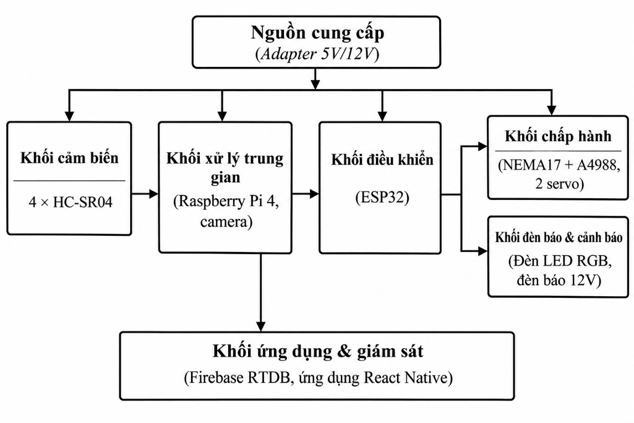
[Hình 3.1. Sơ đồ khối tổng thể hệ thống – chèn hình]
Bảng 3.1. Các khối chức năng và nhiệm vụ
Khối | Thành phần | Nhiệm vụ
Xử lý trung tâm | Raspberry Pi 4, camera | Thu ảnh, phát hiện vật, cắt ROI, suy luận YOLO11, gửi lệnh UART, điều khiển đèn và loa
Điều khiển ngoại vi | ESP32 | Nhận lệnh, phát xung động cơ bước, PWM cho servo, đọc siêu âm, ghi Firebase
Chấp hành | NEMA17 + A4988, 2 servo | Xoay phễu tới ngăn, mở chốt khóa, mở cửa sập xả rác
Đo lường | 4 cảm biến HC-SR04 | Đo khoảng cách để tính mức đầy mỗi ngăn
Đám mây & ứng dụng | Firebase RTDB, ứng dụng React Native | Lưu trạng thái, hiển thị và cảnh báo từ xa

Luồng điều khiển đi theo một chiều: camera → Raspberry Pi → lệnh UART → ESP32 → động cơ. Luồng giám sát đi theo hướng riêng: cảm biến siêu âm → ESP32 → Firebase → ứng dụng di động. Việc tách hai luồng giúp sự cố mạng chỉ ảnh hưởng luồng giám sát mà không làm ngừng quá trình phân loại.
3.2.2. Phân chia chức năng Raspberry Pi 4, ESP32 và ứng dụng di động
Việc phân chia dựa trên nguyên tắc mỗi thiết bị làm đúng việc nó mạnh nhất. Raspberry Pi chạy Linux, có sức mạnh tính toán để xử lý ảnh và chạy mạng nơ-ron nhưng không bảo đảm thời gian thực, nên không trực tiếp phát xung động cơ. ESP32 có bộ định thời và PWM chính xác, có Wi-Fi sẵn, nên đảm nhận điều khiển động cơ, đọc cảm biến và truyền dữ liệu. Ứng dụng di động chỉ là tầng hiển thị, không tham gia điều khiển cơ cấu, nhờ đó lỗi ứng dụng không ảnh hưởng vận hành. Bảng 3.2 tổng hợp phân công này.
Bảng 3.2. Phân chia chức năng giữa các thành phần
Chức năng | Raspberry Pi 4 | ESP32 | Ứng dụng di động
Thu ảnh, tách nền, ROI | X
Suy luận YOLO11 (ONNX Runtime) | X
Đèn báo, loa phản hồi người dùng | X
Điều khiển động cơ bước, servo |  | X
Đo siêu âm, tính mức đầy |  | X
Ghi dữ liệu lên Firebase |  | X
Hiển thị, cảnh báo mức đầy |  |  | X

3.3. Thiết kế cơ khí
3.3.1. Kết cấu thùng rác và bố trí bốn ngăn
Mô hình gồm hai tầng. Tầng trên là buồng nhận diện kín có khay đặt rác. Tầng dưới là phần chứa rác gồm bốn ngăn bố trí quanh trục xoay của phễu, mỗi ngăn ứng với một nhóm rác. Phía bên cạnh buồng nhận diện bố trí loa và đèn báo để tương tác với người dùng.
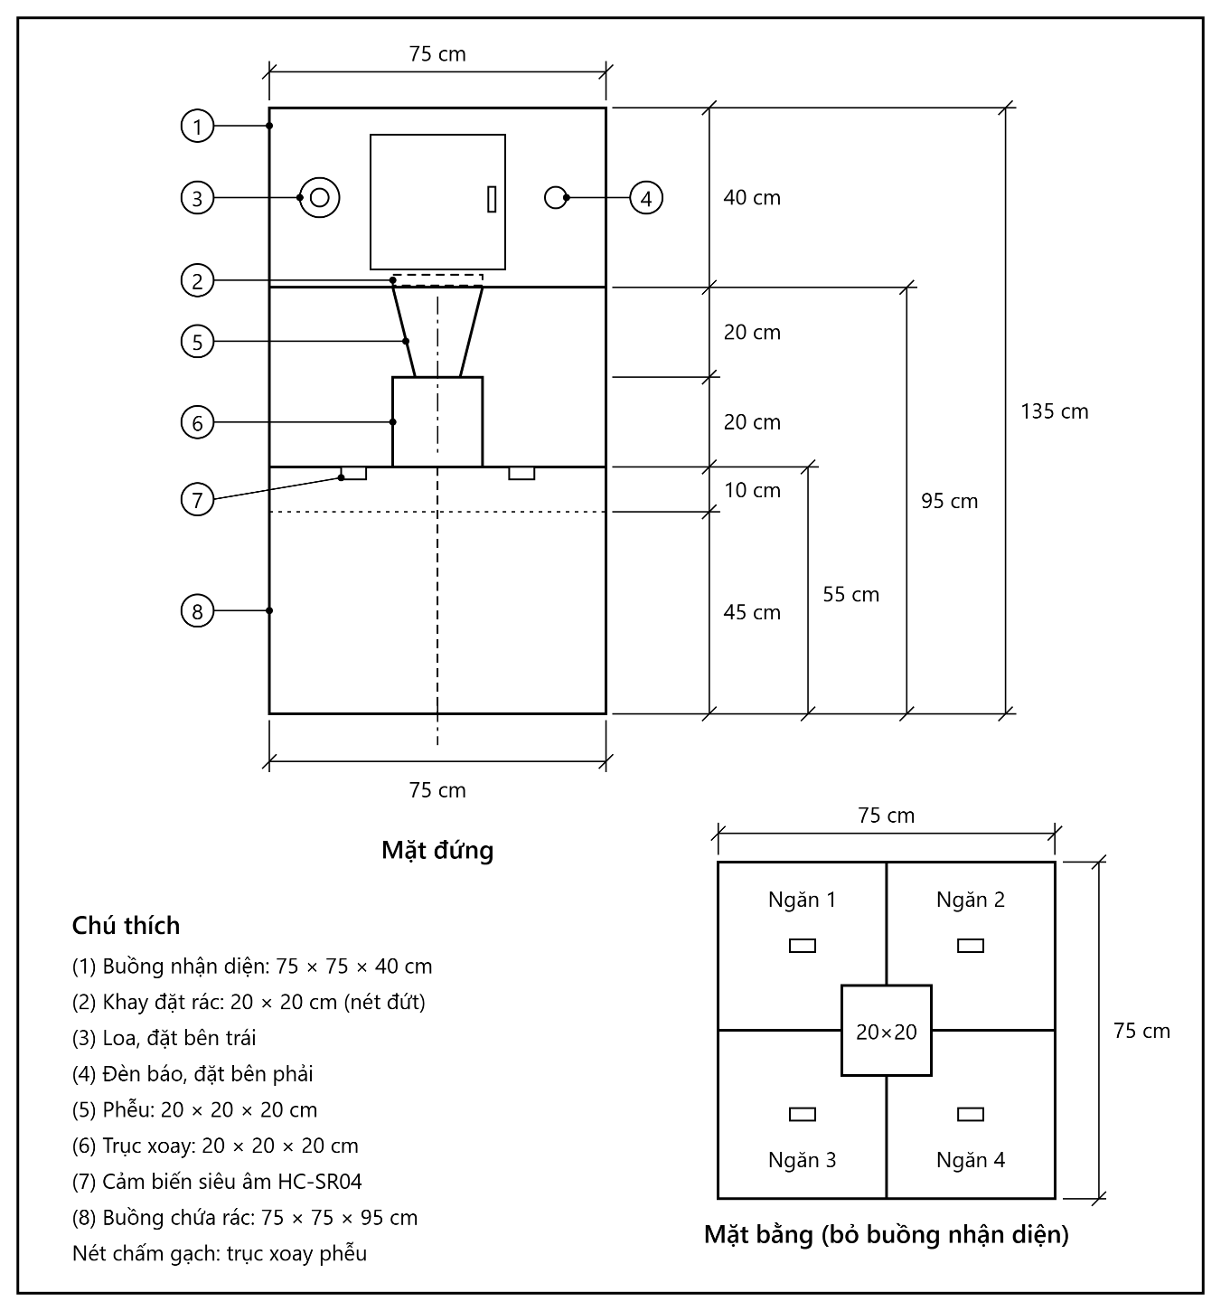
Hình 3.2. Bản vẽ tổng thể (mặt đứng, mặt bằng)
Các kích thước chính: chiều cao mỗi ngăn chứa 45 cm; khoảng cách từ cảm biến siêu âm đến đáy ngăn 55 cm; kích thước buồng nhận diện [75 cm × 75 cm × 40 cm]; kích thước toàn bộ mô hình [75 cm × 75 cm × 135 cm]. Phần chênh 10 cm giữa 55 cm và 45 cm là khoảng trống phía trên ngăn, chừa cho cảm biến và khoảng đo tối thiểu của HC-SR04.
3.3.2. Buồng nhận diện, cửa sập và chốt khóa
Buồng nhận diện được thiết kế để kiểm soát tối đa các yếu tố gây nhiễu ảnh. Vách và nền màu trắng tạo phông đồng nhất, giúp bước trừ nền và phân ngưỡng Otsu tách vật dễ dàng. Hệ thống đèn được bố trí để ánh sáng khuếch tán đều, giảm bóng đổ và phản quang. Camera đặt cố định tại [vị trí], cách khay [… cm], góc nhìn bao trọn khay. Cố định mọi thông số hình học này giúp ảnh nền tham chiếu có giá trị lâu dài.
Khay tiếp nhận là cửa sập mở xuống phía dưới để thả rác vào phễu. Khi cửa đóng, một chốt khóa giữ cho cửa không sập khi người dùng đặt rác. Quy trình dùng hai servo: servo thứ nhất kéo chốt ra khỏi vị trí khóa; servo thứ hai quay cửa sập tới góc mở [… °] để rác trượt xuống; sau thời gian chờ [… giây], cửa được đóng lại và chốt trở về vị trí khóa. Thứ tự mở chốt trước, mở cửa sau, đóng cửa trước, khóa chốt sau giúp tránh kẹt cơ cấu.
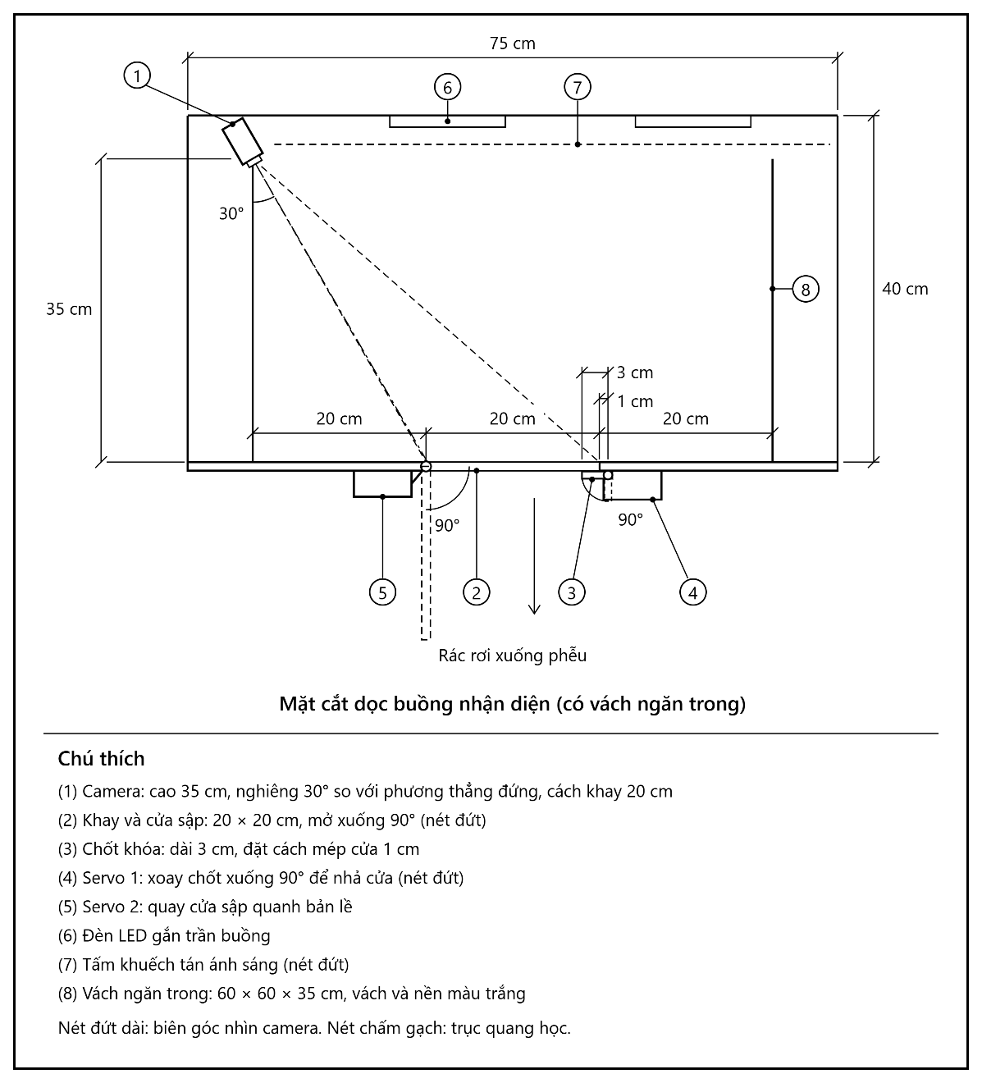
Hình 3.3. Bản vẽ buồng nhận diện, cửa sập và chốt khóa
3.3.3. Phễu dẫn hướng xoay và lựa chọn động cơ
Phễu dẫn hướng nằm ngay dưới cửa sập và được gắn lên trục động cơ bước NEMA17. Khi nhận lệnh, động cơ xoay phễu tới một trong bốn vị trí góc ứng với bốn ngăn. Bốn góc làm việc đối xứng quanh trục để miệng phễu hướng vào chính giữa mỗi ngăn: 45°, 135°, −135° và −45° tính từ vị trí gốc. Bảng 3.3 trình bày ánh xạ giữa nhóm rác, ngăn và góc xoay.
Bảng 3.3. Ánh xạ nhóm rác – ngăn chứa – góc xoay (đối chiếu với mô hình thực tế)
Nhóm rác | Ngăn | Góc xoay | Số xung (m = 16, truyền 1:1)
organic | Ngăn 1 | 45° | 400
recycle | Ngăn 2 | 135° | 1200
non_recycle | Ngăn 3 | −135° | 1200 (chiều ngược)
hazardous | Ngăn 4 | −45° | 400 (chiều ngược)

Số xung trong bảng tính theo công thức N = θ·m/1,8° ở Chương 2, với giả định phễu gắn trực tiếp lên trục động cơ và tính từ vị trí gốc. Nếu có truyền động đai hoặc bánh răng, số xung phải nhân với tỷ số truyền. Có hai cách vận hành: quay về vị trí gốc sau mỗi lần xả, hoặc xoay trực tiếp từ vị trí hiện tại sang vị trí mới theo đường ngắn nhất.
Lựa chọn động cơ: mô-men cần thiết của động cơ bước phụ thuộc khối lượng phễu, ma sát trục và gia tốc mong muốn. Với phễu nhẹ làm từ [vật liệu], động cơ NEMA17 có mô-men giữ khoảng [… N·cm] là đủ với hệ số dự phòng [… lần]. Với servo, mô-men yêu cầu xác định từ lực cần để kéo chốt và đẩy cửa sập; chọn loại [SG90/MG90S/MG996R…] có mô-men [… kg·cm]. Nên đưa số liệu đo thực tế vào phần tính này để chứng minh việc chọn động cơ hợp lý.

3.4. Thiết kế phần cứng
3.4.1. Lựa chọn linh kiện và sơ đồ đấu nối
Bảng 3.4. Danh mục linh kiện chính
Linh kiện | Thông số chính | Vai trò
Raspberry Pi 4 Model B | Cortex-A72 4 nhân 1,5 GHz, RAM 8 GB | Xử lý ảnh, chạy YOLO11 ONNX
ESP32 [DevKit] | 2 nhân 240 MHz, Wi-Fi, GPIO 3,3 V | Điều khiển ngoại vi, gửi dữ liệu Firebase
Camera [USB / CSI] | 720 MP, 30 fps | Thu ảnh khay nhận diện
NEMA17 + A4988 | 1,8°/bước, microstep 1/16, dòng 1.5A | Xoay phễu tới đúng ngăn
Servo × 2 [loại] | PWM 50 Hz, 5–6 V | Mở chốt khóa và cửa sập
HC-SR04 × 4 | Dải đo 2–400 cm, 40 kHz | Đo mức đầy bốn ngăn
LED | 220 V, … W | Chiếu sáng buồng nhận diện, màu trạng thái
Đèn báo xanh/đỏ | 12 V | Báo trạng thái cho người dùng
Relay [… kênh] | Cuộn dây [5 V], tiếp điểm [… A] | Đóng ngắt [tải – điền]
Loa + mạch khuếch đại | 8 W] | Phát âm thanh phản hồi
Nguồn, mạch hạ áp | [12 V – 1.5 A], buck 5 V | Cấp điện cho các khối

Raspberry Pi và ESP32 nối bằng UART: TX bên này nối RX bên kia và chung GND, cùng mức 3,3 V nên nối trực tiếp. Bảng 3.5 là quy hoạch chân của ESP32 cần điền theo mạch thực tế.
Bảng 3.5. Quy hoạch chân ESP32
Thiết bị | Tín hiệu | Chân ESP32
Raspberry Pi (UART) | RX / TX | GPIO 16 / GPIO 17
Driver A4988 | STEP / DIR / ENABLE | GPIO 25 / 26 / 27
Servo chốt khóa | PWM | GPIO 18
Servo cửa sập | PWM | GPIO 4
HC-SR04 ngăn 1 | Trig / Echo | GPIO 32, GPIO 35
HC-SR04 ngăn 2 | Trig / Echo | GPIO 19, GPIO 21
HC-SR04 ngăn 3 | Trig / Echo | GPIO 15, GPIO 2
HC-SR04 ngăn 4 | Trig / Echo | GPIO 22, GPIO 23

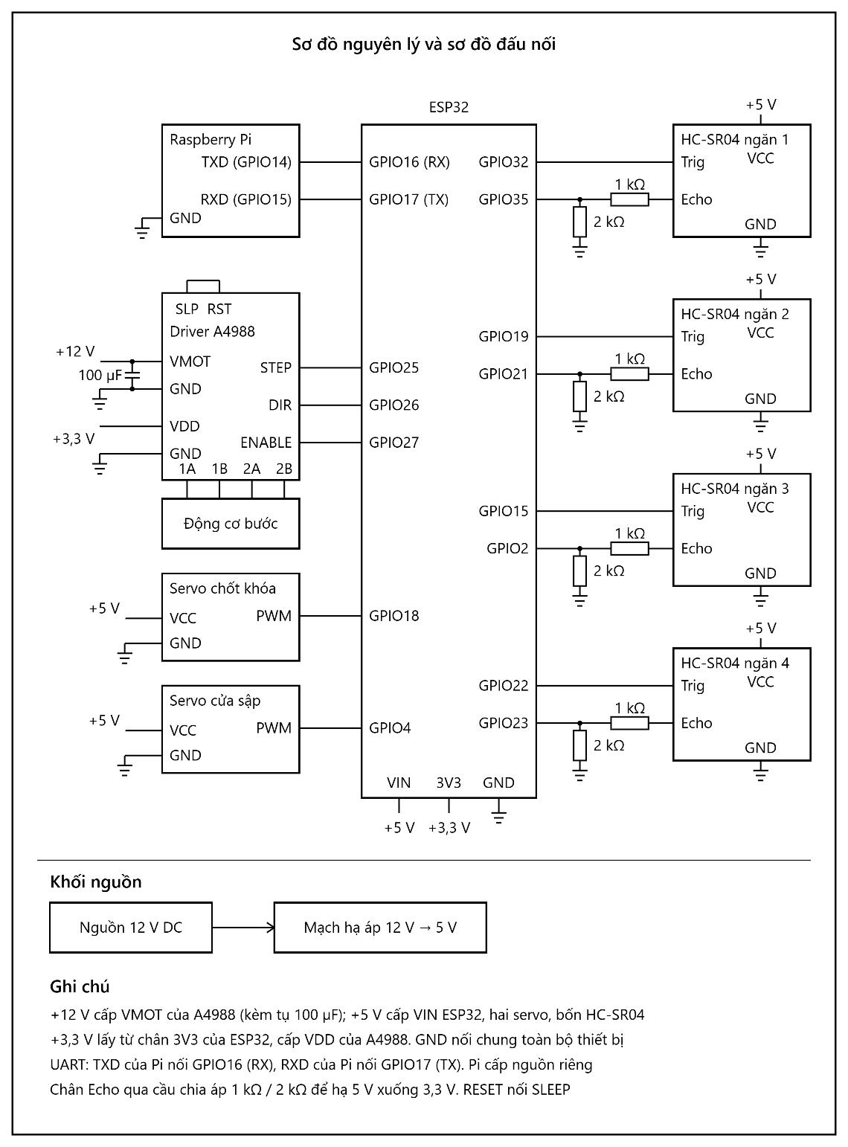
Hình 3.4. Sơ đồ nguyên lý và sơ đồ đấu nối
Các lưu ý thiết kế mạch: chân Echo của HC-SR04 phải qua mạch chia áp xuống 3,3 V trước khi vào ESP32; servo và động cơ bước cần cấp nguồn riêng, chung GND với ESP32; đặt tụ điện khoảng 100 µF gần chân cấp nguồn động cơ của A4988 để chống xung điện áp; chỉnh dòng A4988 theo định mức động cơ.
3.4.2. Thiết kế khối nguồn và phân phối nguồn
Hệ thống có nhiều mức điện áp nên được cấp từ một nguồn chính [12 V – 1.5 A] qua các mạch hạ áp: nhánh 12 V cho động cơ bước (qua A4988) và đèn nếu dùng loại 12 V; nhánh 5 V cho Raspberry Pi theo yêu cầu dòng của bo; nhánh 5 V riêng cho servo; nhánh cấp cho ESP32 và cảm biến. Công suất tổng ước tính bằng tổng công suất tối đa của từng khối cộng hệ số dự phòng khoảng [20–30%]. Các nhánh nối chung điểm GND để tín hiệu có mức tham chiếu thống nhất.
Bảng 3.6. Phân phối nguồn (điền số liệu thực tế)
Nhánh | Điện áp | Dòng tối đa ước tính | Tải
N1 | 12 V | 1.5 A | Động cơ bước (A4988), đèn 12 V
N2 | 5 V | 3 A | Raspberry Pi 4
N3 | 5 V | 3 A | Hai servo
N4 | 5 V / 3,3 V | 1 A | ESP32, HC-SR04, đèn báo, relay, loa

3.4.3. Thiết kế các khối điều khiển, cảm biến, đèn báo và âm thanh
– Khối điều khiển động cơ bước: ESP32 → chân STEP/DIR của A4988; chân MS1–MS3 đặt mức cao để chọn microstep 1/16; chân ENABLE cho phép tắt dòng giữ khi không cần để giảm nhiệt.
– Khối servo: tín hiệu PWM 50 Hz từ ESP32; nguồn 5 V tách riêng, thêm tụ lọc nguồn để tránh sụt áp khi servo khởi động.
– Khối cảm biến: bốn HC-SR04 đặt trên miệng bốn ngăn, hướng xuống đáy; các chân Trig có thể dùng chung hoặc riêng, các chân Echo qua chia áp; đọc lần lượt từng cảm biến để tránh nhiễu chéo giữa các chùm siêu âm.
– Khối đèn và relay: LED/đèn báo nối qua điện trở hạn dòng; relay điều khiển qua [transistor/module cách ly], đóng ngắt tải .
– Khối âm thanh: loa nối với mạch khuếch đại; các tệp âm thanh ghi sẵn cho từng trạng thái.
3.5. Thiết kế phần mềm và thuật toán
3.5.1. Lưu đồ hoạt động tổng thể
Hoạt động tổng thể gồm các trạng thái nối tiếp: chờ vật → ổn định → nhận diện → xả rác → cập nhật mức đầy → quay lại chờ vật. Raspberry Pi quản lý các trạng thái đầu, ESP32 quản lý các trạng thái xả và đo; hai bên đồng bộ bằng thông điệp UART (BUSY, DONE). Trong lúc ESP32 báo bận, Raspberry Pi tạm ngừng nhận diện để không bắt nhầm vật đang rơi hoặc tay người.
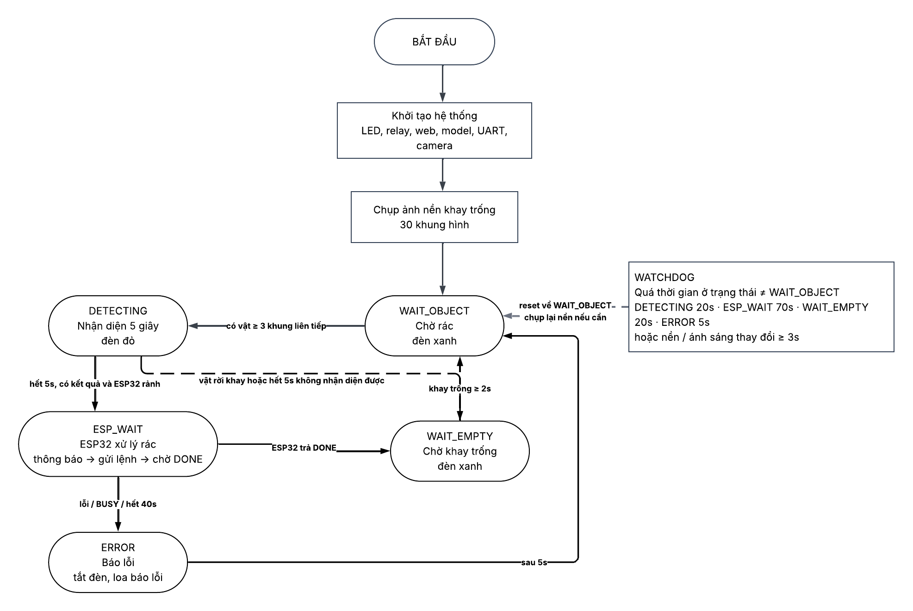
Hình 3.5. Lưu đồ hoạt động tổng thể
3.5.2. Thuật toán phát hiện rác, nhận diện YOLO và ổn định kết quả
Chương trình trên Raspberry Pi chạy vòng lặp liên tục với các bước:
– Bước 1 – Khởi tạo: mở camera, nạp mô hình ONNX, thiết lập UART, chụp và lưu ảnh nền khay trống.
– Bước 2 – Phát hiện vật: lọc trung vị khung hình, trừ nền, phân ngưỡng Otsu, xử lý hình thái; nếu diện tích vùng liên thông lớn nhất vượt ngưỡng thì xem là có vật.
– Bước 3 – Chờ ổn định: so sánh các khung hình liên tiếp; chỉ khi vật không còn chuyển động trong [… khung / … giây] mới chuyển bước sau.
– Bước 4 – Cắt ROI và suy luận: cắt vùng chứa vật, đưa vào YOLO11 (ONNX), lấy kết quả có độ tin cậy cao nhất.
– Bước 5 – Ổn định kết quả: không chốt ngay từ một khung hình. Hệ thống thu kết quả qua [N] khung liên tiếp và chỉ chấp nhận nhãn khi nhãn đó chiếm đa số [≥ k/N khung] và độ tin cậy trung bình vượt ngưỡng [… ]. Cách làm này loại bỏ dự đoán chập chờn do rung, bóng đổ hay vật đang xoay.
– Bước 6 – Quyết định: nếu kết quả hợp lệ thì gửi lệnh nhóm rác qua UART; nếu không, báo người dùng đặt lại vật bằng đèn và loa.
– Bước 7 – Chờ ESP32 báo DONE, cập nhật đèn báo và quay lại bước 2.
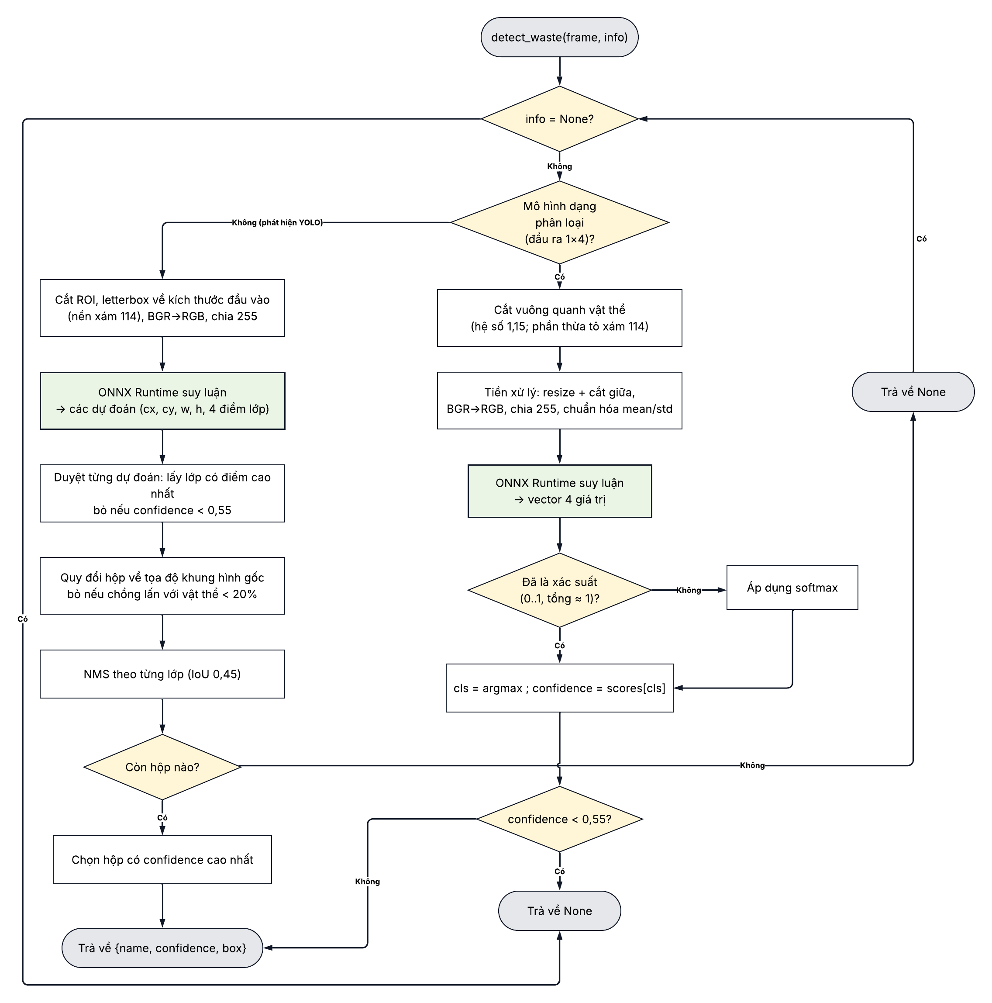
Hình 3.6. Lưu đồ giải thuật Raspberry Pi
3.5.3. Thiết kế giao thức UART và thuật toán điều khiển ESP32
Hai thiết bị trao đổi bằng các chuỗi văn bản ngắn kết thúc bằng ký tự xuống dòng, thông số truyền [… baud, 8N1]. Bảng 3.7 là bộ lệnh đề xuất, cần điều chỉnh theo mã nguồn thực tế. Dùng chuỗi văn bản giúp dễ gỡ lỗi bằng màn hình nối tiếp.
Bảng 3.7. Bộ lệnh UART (ví dụ minh họa)
Chiều | Chuỗi | Ý nghĩa
Pi → ESP32 | ORGANIC / RECYCLE / NON_RECYCLE / HAZARDOUS | Xả rác vào ngăn tương ứng
ESP32 → Pi | BUSY | Đang thực hiện chu trình xả
ESP32 → Pi | DONE | Hoàn tất, sẵn sàng nhận lệnh mới
ESP32 → Pi | FULL:<ngăn> | Ngăn đã đầy, từ chối xả vào ngăn đó

Thuật toán trên ESP32 như sau: khởi tạo chân, UART, Wi-Fi, Firebase và đưa phễu cùng hai servo về vị trí gốc. Trong vòng lặp chính, khi nhận lệnh từ Pi, ESP32 kiểm tra trạng thái ngăn đích; nếu chưa đầy thì xoay phễu tới góc tương ứng, mở chốt, mở cửa sập, chờ, đóng cửa, khóa chốt, đưa phễu về gốc rồi gửi DONE. Việc ghi Firebase nên chạy dạng không chặn hoặc ở nhân thứ hai của ESP32, vì thao tác mạng có thể mất vài trăm mili-giây và không được làm trễ các lệnh điều khiển.
[Hình 3.7. Lưu đồ giải thuật ESP32 – vẽ theo các bước trên]
3.5.4. Thuật toán đo mức đầy và cấu trúc dữ liệu Firebase
Với mỗi ngăn, ESP32 đo khoảng cách [n] lần liên tiếp, lấy trung vị để loại giá trị nhiễu, loại bỏ kết quả ngoài dải hợp lệ rồi tính mức đầy theo công thức ở mục 2.5.4: Mức đầy (%) = (55 − d)/45 × 100, giới hạn trong khoảng 0–100%. Trạng thái xác định theo ngưỡng: NORMAL khi dưới [… %], WARNING từ [… %], FULL từ [… %]. Có thể thêm trễ trạng thái (hysteresis) để trạng thái không nhảy qua lại quanh ngưỡng.
Dữ liệu trên Firebase tổ chức dạng cây JSON gồm một nút gốc cho các ngăn, bên dưới là bốn nút con. Mỗi ngăn lưu: khoảng cách đo (distance_cm), phần trăm mức đầy (percent) và trạng thái (status). Có thể bổ sung thời điểm cập nhật (updated_at). Cấu trúc đơn giản, phẳng giúp ứng dụng chỉ cần lắng nghe một nút để nhận toàn bộ trạng thái.
bins
├─ organic : { distance_cm, percent, status }
├─ recycle : { distance_cm, percent, status }
├─ non_recycle : { distance_cm, percent, status }
└─ hazardous : { distance_cm, percent, status }

Ghi chú: đối chiếu tên nút và tên trường với cấu trúc thực tế trong Firebase của bạn.
3.5.5. Thiết kế chức năng ứng dụng di động
Ứng dụng có màn hình chính hiển thị bốn thẻ, mỗi thẻ là một ngăn rác gồm tên nhóm, thanh tiến trình phần trăm mức đầy, dung lượng còn lại và màu theo trạng thái (xanh – NORMAL, vàng – WARNING, đỏ – FULL). Dữ liệu cập nhật tức thì nhờ cơ chế lắng nghe của Firebase. Ngoài ra ứng dụng cần xử lý các tình huống: đang tải dữ liệu, mất kết nối mạng, dữ liệu chưa được cập nhật lâu. Có thể mở rộng màn hình lịch sử, thông báo đẩy khi ngăn đầy và màn hình thông tin thiết bị.
[Hình 3.8. Sơ đồ luồng màn hình và giao diện thiết kế – chèn hình]
3.6. Kết luận chương
Chương 3 đã phân tích yêu cầu và trình bày thiết kế hệ thống ở ba mặt cơ khí, điện – điện tử và phần mềm. Cách phân công giữa Raspberry Pi (xử lý ảnh, AI) và ESP32 (điều khiển, đo lường), cùng việc tách luồng điều khiển khỏi luồng giám sát, giúp hệ thống đơn giản, dễ tích hợp và chịu được sự cố mạng. Các bản vẽ, sơ đồ và thông số ở chương này là căn cứ để Chương 4 tiến hành thi công và lập trình cụ thể.

CHƯƠNG 4. TRIỂN KHAI VÀ XÂY DỰNG HỆ THỐNG
Chương này mô tả quá trình hiện thực hóa thiết kế ở Chương 3: thi công phần cứng, xây dựng bộ dữ liệu và huấn luyện mô hình YOLO11, lập trình Raspberry Pi 4 và ESP32, thiết lập Firebase, xây dựng ứng dụng di động, và cuối cùng là tích hợp, hiệu chỉnh toàn hệ thống. Các đoạn mã trong chương chỉ mang tính minh họa kỹ thuật chính; mã nguồn đầy đủ nằm ở Phụ lục C và D. Các giá trị trong ngoặc vuông [ ] cần thay bằng số liệu thực tế.
4.1. Thi công phần cứng và lắp ráp mô hình
4.1.1. Gia công khung, bố trí các ngăn và lắp cơ cấu phân loại
Khung mô hình được gia công từ [vật liệu: gỗ/mica/carton cứng/nhôm định hình…] theo bản vẽ ở Phụ lục A. Quy trình gồm các bước: cắt các tấm theo kích thước thiết kế; lắp khung hai tầng; dán hoặc sơn nền trắng cho buồng nhận diện; lắp bốn ngăn chứa quanh trục phễu; gia công khay, cửa sập và chốt khóa. Sau khi ghép khung, các kích thước then chốt được kiểm tra lại bằng thước: chiều cao ngăn 45 cm, khoảng cách từ vị trí cảm biến đến đáy ngăn 55 cm, và độ đồng trục giữa trục động cơ với tâm bốn ngăn.
Cơ cấu phân loại được lắp theo thứ tự từ dưới lên: cố định động cơ bước NEMA17 trên giá đỡ, gắn phễu vào trục bằng [khớp nối/vòng kẹp], căn phễu ở vị trí gốc rồi mới lắp cửa sập và hai servo phía trên. Cần đánh dấu vị trí gốc rõ ràng để khi lắp lại luôn hiệu chuẩn được góc xoay. Các khó khăn thường gặp trong giai đoạn này là phễu bị lệch tâm khiến rác rơi ra ngoài ngăn, cửa sập bị kẹt do ma sát, và chốt khóa không nhả hết hành trình; cách xử lý là điều chỉnh vị trí lắp, bôi trơn và hiệu chỉnh góc servo, được ghi lại ở mục 4.6.
[Hình 4.1. Ảnh khung mô hình sau khi lắp hoàn chỉnh – chèn hình]
4.1.2. Lắp đặt mạch điện, camera, cảm biến, đèn và loa
Mạch điện được lắp theo sơ đồ ở Hình 3.4. Trước tiên lắp và kiểm tra riêng khối nguồn, đo đủ các mức 12 V và 5 V khi chưa cắm tải. Sau đó lần lượt nối ESP32 cùng driver A4988 và động cơ bước, hai servo, bốn cảm biến siêu âm, rồi mới nối đến Raspberry Pi qua UART. Làm theo từng khối giúp khoanh vùng lỗi nhanh khi có sự cố.
Camera được gắn cố định phía trên khay, chỉnh sao cho khay chiếm trọn khung hình và trục nhìn vuông góc với mặt khay. Hệ thống đèn/LED được đặt để chiếu đều, tránh tạo bóng của vật lên nền. Bốn cảm biến siêu âm đặt trên miệng bốn ngăn, hướng thẳng xuống đáy; dây dẫn được bó gọn và cố định để không cản đường rác rơi. Loa và đèn báo đặt ở mặt bên buồng nhận diện, nơi người dùng dễ nhìn và nghe.
[Hình 4.2. Ảnh mạch điện hoàn chỉnh và bố trí linh kiện – chèn hình]
4.2. Xây dựng dữ liệu và huấn luyện mô hình YOLO11
4.2.1. Thu thập, gán nhãn và phân chia dữ liệu
Bộ dữ liệu của đề tài gồm gần 25.000 ảnh sau tăng cường. Nguồn dữ liệu gồm [ảnh tự chụp trên khay thực tế của mô hình; bộ dữ liệu công khai như TrashNet [18], TACO [19] hoặc nguồn khác – điền chính xác nguồn đã dùng]. Việc ưu tiên ảnh chụp ngay trên khay có nền và ánh sáng thực của mô hình giúp giảm chênh lệch giữa dữ liệu huấn luyện và dữ liệu vận hành.
Quy trình thu thập: chọn danh mục vật dụng đại diện cho từng nhóm rác; chụp mỗi vật ở nhiều tư thế, nhiều vị trí trên khay và có cả trường hợp bị che một phần; đưa ảnh qua kiểm tra để loại ảnh mờ, ảnh trùng lặp. Mỗi ảnh được gán nhãn hộp bao và lớp (organic, recycle, non_recycle, hazardous) bằng công cụ [Roboflow / LabelImg / CVAT – điền], xuất theo định dạng YOLO (mỗi ảnh một tệp .txt, mỗi dòng gồm: lớp, tâm x, tâm y, rộng, cao đã chuẩn hóa về 0–1).
Dữ liệu được chia thành ba tập huấn luyện – kiểm định – kiểm thử theo tỷ lệ [70% / 20% / 10%]. Để tránh rò rỉ dữ liệu, các ảnh của cùng một vật thể (hoặc cùng một đợt chụp) chỉ được nằm trong một tập; nếu để ảnh gần giống nhau nằm ở cả huấn luyện và kiểm thử, kết quả đánh giá sẽ cao hơn thực tế.
4.2.2. Thống kê dữ liệu và tăng cường dữ liệu
Số lượng ảnh và số hộp bao của từng nhóm được thống kê ở Bảng 4.1 nhằm kiểm tra mức cân bằng giữa các lớp; nếu một lớp quá ít so với các lớp còn lại thì mô hình có xu hướng thiên lệch và cần bổ sung dữ liệu cho lớp đó.
Bảng 4.1. Thống kê bộ dữ liệu (điền số liệu thực tế)
Nhóm rác | Số ảnh gốc | Số ảnh sau tăng cường | Train | Val | Test
organic | [ ] | [ ] | [ ] | [ ] | [ ]
recycle | [ ] | [ ] | [ ] | [ ] | [ ]
non_recycle | [ ] | [ ] | [ ] | [ ] | [ ]
hazardous | [ ] | [ ] | [ ] | [ ] | [ ]
Tổng | [ ] | ≈ 25.000 | [ ] | [ ] | [ ]

Các kỹ thuật tăng cường áp dụng gồm: thay đổi độ sáng, độ tương phản và sắc độ; lật ngang; xoay nhẹ; thêm nhiễu; làm mờ nhẹ; thay đổi tỷ lệ và dịch vị trí; ghép ảnh (mosaic) [điền đúng các kỹ thuật và tham số đã dùng]. Mức biến đổi được giới hạn ở khoảng vừa phải để ảnh sau tăng cường vẫn giống điều kiện có thể xảy ra trong buồng nhận diện. Chỉ tập huấn luyện được tăng cường; tập kiểm định và kiểm thử giữ nguyên ảnh gốc.
4.2.3. Cấu hình, huấn luyện và đánh giá mô hình
Mô hình được huấn luyện bằng thư viện Ultralytics [7], [8] trên [nền tảng đám mây: Google Colab/Kaggle… và/hoặc máy cá nhân với GPU … – điền]. Khởi đầu từ trọng số tiền huấn luyện trên bộ dữ liệu lớn (học chuyển giao) rồi tinh chỉnh trên dữ liệu rác của đề tài giúp mô hình hội tụ nhanh và cần ít dữ liệu hơn so với huấn luyện từ đầu. Bảng 4.2 liệt kê cấu hình huấn luyện.
Bảng 4.2. Cấu hình huấn luyện (điền tham số thực tế)
Tham số | Giá trị
Mô hình khởi tạo | YOLO11[n/s/m] tiền huấn luyện
Kích thước ảnh đầu vào (imgsz) | [640 / 416 / …]
Số epoch | [ ]
Batch size | [ ]
Bộ tối ưu, tốc độ học | [auto / SGD / AdamW], lr0 = [ ]
Phần cứng huấn luyện | [ ]
Thời gian huấn luyện | [ ]

from ultralytics import YOLO

model = YOLO("yolo11n.pt") # [hoặc yolo11s.pt / yolo11m.pt]
model.train(
data="data.yaml", # đường dẫn train/val/test và tên 4 lớp
epochs=100, imgsz=640, batch=16, # [thay bằng giá trị đã dùng]
)
metrics = model.val() # đánh giá trên tập kiểm định

Trong quá trình huấn luyện, các đường cong hàm mất mát (hộp bao, phân lớp, phân bố) trên tập huấn luyện và kiểm định được theo dõi để phát hiện sớm hiện tượng học vẹt: khi mất mát trên tập huấn luyện tiếp tục giảm nhưng trên tập kiểm định đã ngừng giảm hoặc tăng lên là dấu hiệu cần dừng sớm hoặc tăng cường dữ liệu. Trọng số có mAP tốt nhất trên tập kiểm định được giữ làm mô hình cuối. Kết quả định lượng (Precision, Recall, F1, mAP, ma trận nhầm lẫn) được trình bày chi tiết ở mục 5.2.
[Hình 4.3. Biểu đồ quá trình huấn luyện (loss, mAP theo epoch) – chèn hình]
4.2.4. Xuất mô hình sang ONNX
Sau huấn luyện, trọng số tốt nhất được xuất sang định dạng ONNX để chạy bằng ONNX Runtime trên Raspberry Pi. Cần xuất với kích thước ảnh đúng bằng kích thước sẽ dùng khi suy luận; kích thước nhỏ hơn giúp nhanh hơn nhưng có thể làm giảm khả năng nhận ra vật nhỏ.
model = YOLO("runs/detect/train/weights/best.pt")
model.export(format="onnx", imgsz=640) # tạo best.onnx

Mô hình ONNX sau đó được kiểm tra bằng cách chạy lại trên một số ảnh kiểm thử và so sánh kết quả với mô hình gốc để bảo đảm việc chuyển đổi không làm sai lệch đầu ra. Tệp best.onnx có dung lượng [… MB] và được sao chép sang Raspberry Pi.
4.3. LẬP TRÌNH RASPBERRY
4.3.1. Thiết lập môi trường, camera và tiền xử lý ảnh
Raspberry Pi 4 chạy hệ điều hành [Raspberry Pi OS 64-bit – điền]. Môi trường Python được cài các thư viện chính: OpenCV (xử lý ảnh), NumPy, ONNX Runtime (suy luận), pyserial (UART) và [thư viện âm thanh – điền]. Nên tạo môi trường ảo riêng để tránh xung đột phiên bản. Cổng UART của Raspberry Pi được bật trong phần cấu hình hệ thống và gỡ bỏ chế độ console nối tiếp mặc định để cổng dùng cho giao tiếp với ESP32.
Chương trình mở camera với độ phân giải [… × …] và khóa các thông số phơi sáng, cân bằng trắng nếu camera hỗ trợ để ảnh ổn định. Ảnh nền khay trống được chụp khi khởi động (hoặc lấy trung bình vài khung) và lưu để làm ảnh tham chiếu. Chuỗi tiền xử lý tìm vật thể gồm: chuyển ảnh xám, lọc trung vị, trừ nền, phân ngưỡng Otsu, phép mở và đóng, rồi phân tích thành phần liên thông.
gray = cv2.cvtColor(frame, cv2.COLOR_BGR2GRAY)
gray = cv2.medianBlur(gray, 5)
diff = cv2.absdiff(gray, bg_gray)
_, mask = cv2.threshold(diff, 0, 255,
cv2.THRESH_BINARY + cv2.THRESH_OTSU)
k = cv2.getStructuringElement(cv2.MORPH_ELLIPSE, (5, 5))
mask = cv2.morphologyEx(mask, cv2.MORPH_OPEN, k)
mask = cv2.morphologyEx(mask, cv2.MORPH_CLOSE, k)

n, labels, stats, _ = cv2.connectedComponentsWithStats(mask, 8)
if n > 1:
i = 1 + stats[1:, cv2.CC_STAT_AREA].argmax()
x, y, w, h, area = stats[i]
if area > MIN_AREA:
roi = frame[y:y+h, x:x+w]

Cụm liên thông lớn nhất có diện tích vượt ngưỡng MIN_AREA [… px] được coi là vật thể; hình chữ nhật bao của nó được cắt ra làm ROI. Để xác định vật đã nằm yên, chương trình tính mức thay đổi giữa hai khung liên tiếp và chỉ tiếp tục khi mức thay đổi dưới ngưỡng trong [… khung] liền nhau. Các ngưỡng này được tinh chỉnh bằng thực nghiệm ở mục 4.6.
4.3.2. Suy luận YOLO bằng ONNX Runtime và lọc kết quả
Mô hình ONNX được nạp một lần khi khởi động để tránh tốn thời gian nạp lại mỗi lần suy luận. Mỗi ROI được xử lý theo các bước: đổi kích thước (thường giữ tỷ lệ và đệm viền – letterbox) về kích thước đầu vào mô hình, đổi thứ tự kênh BGR sang RGB, chuẩn hóa giá trị về khoảng 0–1, đổi sang dạng tensor (1 × 3 × H × W), rồi chạy suy luận.
import onnxruntime as ort
sess = ort.InferenceSession("best.onnx",
providers=["CPUExecutionProvider"])
inp = sess.get_inputs()[0].name
outputs = sess.run(None, {inp: blob}) # blob: float32, 1x3xHxW

Đầu ra thô của mô hình là các dự đoán hộp bao kèm độ tin cậy từng lớp. Bước lọc kết quả gồm: loại các dự đoán có độ tin cậy dưới ngưỡng, áp dụng NMS để loại hộp trùng, quy đổi tọa độ về ảnh gốc rồi chọn dự đoán có độ tin cậy cao nhất làm nhãn của vật. Vì mỗi lần chỉ có một món rác, nếu có nhiều hộp sau NMS thì lấy hộp có độ tin cậy cao nhất. Nhãn này tiếp tục đi qua bước ổn định kết quả theo nhiều khung đã thiết kế ở mục 3.5.2 trước khi được dùng để ra lệnh.
4.3.3. Giao tiếp UART, điều khiển đèn báo và phát âm thanh
Raspberry Pi mở cổng nối tiếp với [… baud] và gửi lệnh nhóm rác dạng chuỗi kết thúc bằng ký tự xuống dòng; đồng thời có luồng đọc riêng lắng nghe phản hồi BUSY, DONE hay FULL từ ESP32 để cập nhật trạng thái chương trình. Luồng đọc riêng giúp vòng lặp xử lý ảnh không bị chặn khi chờ phản hồi.
import serial
ser = serial.Serial("/dev/serial0", 115200, timeout=0.1) # [điền]
ser.write(b"RECYCLE\n") # ra lệnh xả vào ngăn tái chế
line = ser.readline().decode().strip() # "BUSY" / "DONE" / "FULL:.."

Đèn báo được điều khiển qua GPIO của Raspberry Pi hoặc qua ESP32 [điền theo thiết kế], với quy ước màu: [xanh – sẵn sàng; vàng/nháy – đang xử lý; đỏ – lỗi hoặc ngăn đầy]. Âm thanh dùng các tệp ghi sẵn cho từng trạng thái (đã nhận diện loại rác, đặt lại vật, ngăn đầy…), phát bằng [thư viện/lệnh phát âm thanh – điền] trong luồng riêng để không làm đứng chương trình chính.
4.3.4. Xây dựng chương trình chính và giao diện giám sát
Chương trình chính được tổ chức như một máy trạng thái gồm các trạng thái: IDLE (chờ vật), STABILIZING (chờ ổn định), RECOGNIZING (nhận diện), DISPOSING (chờ ESP32 xả) và ERROR/RETRY (nhận diện thất bại hoặc ngăn đầy). Việc dùng máy trạng thái làm luồng điều khiển rõ ràng, dễ kiểm thử và tránh gửi lệnh trùng lặp. Giao diện giám sát trên Raspberry Pi [điền: cửa sổ OpenCV/giao diện đồ họa/trang web nội bộ…] hiển thị hình ảnh từ camera, vùng ROI, nhãn dự đoán cùng độ tin cậy, trạng thái hiện tại và thời gian xử lý, phục vụ gỡ lỗi và trình diễn.
[Hình 4.4. Giao diện giám sát trên Raspberry Pi – chèn ảnh chụp màn hình]
4.4. LẬP TRÌNH ESP32
4.4.1. Giao tiếp UART và điều khiển động cơ bước, Servo
ESP32 được lập trình bằng [Arduino framework / ESP-IDF – điền]. Chương trình đọc từng dòng từ cổng UART, đối chiếu với bộ lệnh ở Bảng 3.7 rồi gọi hàm xả rác tương ứng. Động cơ bước được điều khiển bằng cách phát xung STEP với độ rộng xung xác định tốc độ quay: độ trễ giữa các xung càng nhỏ thì động cơ quay càng nhanh nhưng mô-men càng giảm, và nếu quá nhỏ động cơ sẽ bị mất bước. Vì vậy cần chọn tốc độ vừa phải, có thể tăng tốc và giảm tốc dần để khởi động êm.
void moveSteps(long steps, bool dir) {
digitalWrite(DIR_PIN, dir);
for (long i = 0; i < steps; i++) {
digitalWrite(STEP_PIN, HIGH); delayMicroseconds(stepDelayUs);
digitalWrite(STEP_PIN, LOW); delayMicroseconds(stepDelayUs);
}
}
// 1/16 microstep: 45 độ = 400 xung, 135 độ = 1200 xung

Hai servo được điều khiển bằng thư viện [ESP32Servo – điền] với các góc: chốt khóa [… ° khóa / … ° mở] và cửa sập [… ° đóng / … ° mở]. Chu trình xả được lập trình tuần tự: xoay phễu → mở chốt → mở cửa sập → chờ [… ms] cho rác trượt hết → đóng cửa → khóa chốt → đưa phễu về gốc → gửi DONE. Giữa các bước có độ trễ đủ để cơ cấu kịp đạt vị trí. Chương trình cũng giới hạn thời gian tối đa mỗi bước và có cơ chế đưa cơ cấu về trạng thái an toàn khi xảy ra bất thường.
4.4.2. Đọc, lọc dữ liệu cảm biến và tính mức đầy
Mỗi cảm biến siêu âm được đọc bằng cách phát xung Trig 10 µs rồi đo độ rộng xung Echo. Có đặt thời gian chờ tối đa để tránh treo chương trình khi không có tiếng vọng.
float readDistanceCm(int trig, int echo) {
digitalWrite(trig, LOW); delayMicroseconds(2);
digitalWrite(trig, HIGH); delayMicroseconds(10);
digitalWrite(trig, LOW);
long t = pulseIn(echo, HIGH, 30000); // timeout 30 ms
if (t == 0) return -1; // không có tiếng vọng
return t * 0.0343 / 2.0; // cm, v = 343 m/s
}

Để giảm nhiễu, mỗi lần đo lấy [n] mẫu liên tiếp, loại mẫu không hợp lệ (−1 hoặc ngoài dải) và lấy trung vị. Giá trị khoảng cách d sau đó được đổi sang phần trăm mức đầy theo công thức (55 − d)/45 × 100, giới hạn 0–100, rồi so ngưỡng để xác định NORMAL, WARNING hoặc FULL. Bốn cảm biến được đọc lần lượt, cách nhau một khoảng ngắn, để tránh chùm siêu âm của cảm biến này gây nhiễu cho cảm biến khác.
4.4.3. Kết nối Wi-Fi và cập nhật dữ liệu Firebase
ESP32 kết nối mạng Wi-Fi [tên mạng – không ghi mật khẩu vào báo cáo] khi khởi động và tự kết nối lại khi mất mạng. Dữ liệu được ghi lên Firebase bằng [thư viện Firebase cho ESP32 / giao thức REST – điền]. Để tiết kiệm lưu lượng và hạn chế số lần ghi, ESP32 chỉ cập nhật khi giá trị thay đổi đáng kể (ví dụ phần trăm lệch hơn [… %]) hoặc theo chu kỳ [… giây]. Việc ghi mạng được thực hiện không chặn để không làm trễ chu trình xả; nếu mất kết nối, ESP32 vẫn tiếp tục nhận lệnh và đo mức đầy, dữ liệu được gửi lại khi có mạng.
4.5. THIẾT LẬP FIREBASE VÀ XÂY DỰNG ỨNG DỤNG DI ĐỘNG
4.5.1. Cấu hình Realtime Database và quyền truy cập
Các bước thiết lập gồm: tạo dự án Firebase; tạo Realtime Database tại khu vực [… – điền]; tạo cấu trúc nút theo mục 3.5.4; lấy cấu hình kết nối cho ứng dụng di động; và cấu hình quy tắc bảo mật. Ở giai đoạn thử nghiệm có thể cho phép đọc ghi công khai để tiện gỡ lỗi, nhưng khi trình diễn hoặc triển khai thực tế cần siết quyền: cho phép mọi người đọc dữ liệu mức đầy nhưng chỉ thiết bị được xác thực (ESP32) mới được ghi. Khóa API và thông tin xác thực không nên đưa vào mã nguồn công khai.
{
"rules": {
"bins": {
".read": true,
".write": "auth != null"
}
}
}

Ghi chú: đoạn quy tắc trên chỉ là ví dụ; hãy thay bằng cấu hình thực tế bạn đang dùng.
4.5.2. Thiết kế giao diện, hiển thị mức đầy và cảnh báo
Ứng dụng được xây dựng bằng React Native với Expo. Khi mở ứng dụng, thành phần màn hình chính đăng ký lắng nghe nút dữ liệu các ngăn trên Firebase; mỗi khi dữ liệu thay đổi, trạng thái (state) được cập nhật và giao diện tự vẽ lại. Đăng ký lắng nghe cần được hủy khi thoát màn hình để tránh rò rỉ bộ nhớ.
import { getDatabase, ref, onValue } from "firebase/database";

useEffect(() => {
const r = ref(getDatabase(), "bins");
const unsubscribe = onValue(r, (snap) => setBins(snap.val()));
return () => unsubscribe();
}, []);

Mỗi ngăn được hiển thị bằng một thẻ gồm tên nhóm rác, thanh tiến trình theo phần trăm mức đầy, phần trăm dung lượng còn lại và màu theo trạng thái: xanh cho NORMAL, vàng cho WARNING, đỏ cho FULL. Khi một ngăn chuyển sang WARNING hoặc FULL, thẻ đổi màu và hiển thị dòng cảnh báo [và/hoặc thông báo đẩy – điền nếu có]. Giao diện cũng xử lý các tình huống: đang tải, mất kết nối, dữ liệu chưa có.
[Hình 4.5. Giao diện ứng dụng di động ở các trạng thái NORMAL, WARNING, FULL – chèn ảnh chụp màn hình]
4.6. TÍCH HỢP, HIỆU CHỈNH VÀ HOÀN THIỆN HỆ THỐNG
Sau khi từng khối hoạt động riêng lẻ, hệ thống được tích hợp dần theo thứ tự: (1) Raspberry Pi + camera + mô hình AI; (2) Raspberry Pi ↔ ESP32 qua UART; (3) ESP32 + cơ cấu xoay phễu, cửa sập, chốt khóa; (4) cảm biến siêu âm + Firebase + ứng dụng; (5) đèn báo và âm thanh; (6) chạy toàn hệ thống. Cách tích hợp từng bước giúp xác định đúng khối gây lỗi.
Quá trình hiệu chỉnh tập trung vào các tham số ảnh hưởng nhất đến độ tin cậy, được tóm tắt ở Bảng 4.3.
Bảng 4.3. Các tham số hiệu chỉnh (điền giá trị cuối cùng sau thực nghiệm)
Tham số | Vấn đề khi sai | Cách hiệu chỉnh | Giá trị chọn
Ngưỡng diện tích MIN_AREA | Bắt nhầm nhiễu / bỏ sót vật nhỏ | Thử với vật nhỏ nhất và nền có bụi | [ ]
Số khung chờ ổn định | Chụp khi vật chưa yên | Tăng số khung cho đến khi hết nhòe | [ ]
Ngưỡng độ tin cậy | Nhận nhầm hoặc từ chối quá nhiều | Khảo sát nhiều mức ngưỡng (mục 5.3.2) | [ ]
Số khung bỏ phiếu | Kết quả chập chờn | Cân bằng độ ổn định và tốc độ | [ ]
Góc/xung xoay phễu | Rác rơi lệch ngăn | Hiệu chuẩn từ vị trí gốc, đo lại | [ ]
Góc và thời gian cửa sập | Rác kẹt / cửa đóng sớm | Tăng thời gian chờ, kiểm tra rác lớn | [ ]
Ngưỡng WARNING, FULL | Cảnh báo sớm hoặc muộn | So với mức đầy thực đo bằng thước | [ ]

Những sự cố điển hình đã gặp và cách khắc phục nên được ghi lại trong báo cáo như một phần kinh nghiệm: [ví dụ: ESP32 khởi động lại khi servo chạy do sụt áp → tách nguồn và thêm tụ; kết quả nhận diện sai khi ánh sáng ngoài lọt vào buồng → che kín và dùng đèn riêng; phễu mất bước ở tốc độ cao → giảm tốc độ xung – thay bằng sự cố thực tế của bạn].
4.7. KẾT LUẬN CHƯƠNG
Chương 4 đã trình bày đầy đủ quá trình hiện thực hóa hệ thống: thi công khung và mạch điện, xây dựng dữ liệu và huấn luyện YOLO11, lập trình Raspberry Pi và ESP32, thiết lập Firebase, xây dựng ứng dụng di động và tích hợp các khối. Kết quả là một mô hình thùng rác thông minh bốn ngăn có thể vận hành theo đúng kịch bản thiết kế. Chương 5 sẽ đánh giá định lượng chất lượng của từng khối và của toàn hệ thống.

CHƯƠNG 5. THỰC NGHIỆM, ĐÁNH GIÁ VÀ KẾT LUẬN
Chương này đánh giá hệ thống trên hai bình diện: từng khối riêng lẻ (mô hình nhận diện, hiệu năng trên Raspberry Pi, cơ cấu cơ khí, cảm biến, IoT) và toàn hệ thống. Mỗi mục nêu rõ mục đích thực nghiệm, cách tiến hành, bảng ghi số liệu và hướng phân tích. Toàn bộ số liệu trong các bảng phải được lấy từ lần đo thực tế của đề tài; các ô [ ] là chỗ điền kết quả và phần nhận xét chỉ nên chốt sau khi có số liệu.
5.1. KẾT QUẢ THI CÔNG MÔ HÌNH
Mô hình hoàn thiện gồm [mô tả: kích thước, số ngăn, cơ cấu chính]. Hình 5.1 là ảnh tổng thể, Hình 5.2 là ảnh buồng nhận diện và cơ cấu bên trong, Hình 5.3 là ảnh các ngăn chứa và cảm biến. Bảng 5.1 so sánh các thông số thiết kế và thông số đo được trên mô hình thực để cho thấy mức độ bám sát thiết kế.
[Hình 5.1 – 5.3. Ảnh mô hình thực tế (tổng thể, buồng nhận diện, ngăn chứa) – chèn hình]
Bảng 5.1. Thông số thiết kế và thông số thực tế
Thông số | Thiết kế | Thực tế đo được
Chiều cao ngăn chứa | 45 cm | [ ]
Khoảng cách cảm biến – đáy | 55 cm | [ ]
Kích thước tổng thể | [ ] | [ ]
Khối lượng mô hình | [ ] | [ ]
Công suất tiêu thụ (chờ / hoạt động) | [ ] | [ ]

5.2. THỰC NGHIỆM VÀ ĐÁNH GIÁ MÔ HÌNH NHẬN DIỆN
Mô hình được đánh giá trên tập kiểm thử gồm [… ảnh] không tham gia huấn luyện và không trùng vật thể với tập huấn luyện. Cần nói rõ đây là kết quả trên tập dữ liệu và phân biệt với kết quả chạy thực tế trên hệ thống ở mục 5.6.
5.2.1. Kết quả Precision, Recall, F1-score và mAP
Các chỉ số được tính theo từng lớp và trung bình ở ngưỡng IoU 0,5 và 0,5:0,95, trích từ kết quả đánh giá của thư viện huấn luyện. Bảng 5.2 là mẫu ghi kết quả.
Bảng 5.2. Kết quả đánh giá mô hình trên tập kiểm thử
Lớp | Precision | Recall | F1-score | mAP@0.5 | mAP@0.5:0.95
organic | [ ] | [ ] | [ ] | [ ] | [ ]
recycle | [ ] | [ ] | [ ] | [ ] | [ ]
non_recycle | [ ] | [ ] | [ ] | [ ] | [ ]
hazardous | [ ] | [ ] | [ ] | [ ] | [ ]
Trung bình (all) | [ ] | [ ] | [ ] | [ ] | [ ]

Hướng phân tích: so sánh các lớp để chỉ ra lớp nào tốt nhất và kém nhất, giải thích nguyên nhân (số lượng dữ liệu, độ đa dạng hình dạng, mức giống nhau về hình thức giữa các lớp). Với bài toán này, lỗi nghiêm trọng nhất là đưa rác nguy hại vào ngăn thường, nên nên nhấn mạnh Recall của lớp hazardous bên cạnh các chỉ số trung bình. Có thể trình bày thêm đường cong Precision–Recall và đường cong F1 theo ngưỡng tin cậy do công cụ huấn luyện xuất ra.
[Hình 5.4. Đường cong Precision–Recall và F1–Confidence – chèn hình]
5.2.2. Ma trận nhầm lẫn và khả năng nhận diện từng nhóm rác
Ma trận nhầm lẫn cho biết nhóm rác nào hay bị nhận thành nhóm nào. Cần chọn ra các cặp nhầm lẫn lớn nhất, minh họa bằng ảnh các mẫu bị sai và phân tích nguyên nhân: vật thể có hình dạng tương tự (chai nhựa sạch và chai nhựa dính bẩn), vật bị che khuất, vật nhỏ, vật phản quang hoặc vật có màu gần với nền. Từ đó đề xuất hướng cải thiện như bổ sung dữ liệu cho lớp yếu hoặc điều chỉnh định nghĩa nhóm.
[Hình 5.5. Ma trận nhầm lẫn (chuẩn hóa) – chèn hình; Hình 5.6. Ví dụ các mẫu nhận diện sai – chèn hình]
5.2.3. Ảnh hưởng của ánh sáng, phông nền và góc quan sát
Thí nghiệm: với cùng một bộ [… vật mẫu], thay đổi từng yếu tố một và đo tỷ lệ nhận diện đúng. Các điều kiện gồm: (a) ánh sáng chuẩn trong buồng; (b) giảm sáng hoặc tắt một phần đèn; (c) có ánh sáng ngoài lọt vào; (d) nền trắng chuẩn so với nền bị bẩn hoặc nền khác màu; (e) vật đặt ở giữa, ở rìa khay hoặc xoay các hướng khác nhau.
Bảng 5.3. Ảnh hưởng của điều kiện quan sát đến độ chính xác
Điều kiện | Số lần thử | Số lần đúng | Tỷ lệ đúng | Nhận xét
Ánh sáng chuẩn | [ ] | [ ] | [ ] | [ ]
Giảm sáng | [ ] | [ ] | [ ] | [ ]
Ánh sáng ngoài lọt vào | [ ] | [ ] | [ ] | [ ]
Nền bẩn / khác màu | [ ] | [ ] | [ ] | [ ]
Vật ở rìa khay | [ ] | [ ] | [ ] | [ ]
Vật xoay nhiều hướng | [ ] | [ ] | [ ] | [ ]

Kết quả này giúp chứng minh vai trò của buồng nhận diện kín, nền trắng và đèn chiếu sáng, đồng thời xác định giới hạn điều kiện làm việc của hệ thống.
5.3. ĐÁNH GIÁ HIỆU NĂNG NHẬN DIỆN TRÊN RASPBERRY PI 4
5.3.1. Tốc độ suy luận và thời gian xử lý
Thời gian xử lý được đo bằng đồng hồ trong chương trình, lấy trung bình trên [… lần] chạy sau khi đã “làm nóng” mô hình (bỏ vài lần đầu). Cần ghi rõ cấu hình đo: kích cỡ mô hình YOLO11, kích thước ảnh đầu vào, số luồng CPU, có hay không tản nhiệt, và nhiệt độ CPU, vì Raspberry Pi giảm xung khi quá nóng.
Bảng 5.4. Thời gian xử lý từng công đoạn trên Raspberry Pi 4 (ms)
Công đoạn | Trung bình | Nhỏ nhất | Lớn nhất
Tiền xử lý (lọc, trừ nền, Otsu, hình thái) | [ ] | [ ] | [ ]
Cắt ROI và chuẩn bị đầu vào mạng | [ ] | [ ] | [ ]
Suy luận ONNX Runtime | [ ] | [ ] | [ ]
Hậu xử lý (lọc, NMS) | [ ] | [ ] | [ ]
Tổng một khung hình | [ ] | [ ] | [ ]

Từ thời gian một khung hình có thể suy ra số khung/giây (FPS = 1000 / thời gian ms). Nếu cần so sánh, có thể đo thêm các kích cỡ mô hình hoặc kích thước ảnh đầu vào khác nhau để minh họa sự đánh đổi giữa tốc độ và độ chính xác, từ đó biện minh cho cấu hình đã chọn.
5.3.2. Ảnh hưởng của ngưỡng tin cậy và thuật toán ổn định kết quả
Thí nghiệm khảo sát ngưỡng tin cậy ở các mức [0,3; 0,4; 0,5; 0,6; 0,7] trên cùng bộ mẫu, ghi lại tỷ lệ nhận đúng, tỷ lệ nhận sai và tỷ lệ bị từ chối (không đủ tin cậy). Ngưỡng thấp làm giảm số lần từ chối nhưng tăng nhận sai; ngưỡng cao làm ngược lại. Tiếp theo, so sánh hai chế độ: chốt kết quả từ một khung và chốt theo thuật toán ổn định nhiều khung, để chỉ ra mức giảm nhận sai và cái giá là tăng thời gian chờ.
Bảng 5.5. Ảnh hưởng của ngưỡng tin cậy và thuật toán ổn định
Cấu hình | Tỷ lệ đúng | Tỷ lệ sai | Tỷ lệ từ chối | Thời gian chờ TB
Ngưỡng [0,3], một khung | [ ] | [ ] | [ ] | [ ]
Ngưỡng [0,5], một khung | [ ] | [ ] | [ ] | [ ]
Ngưỡng [0,7], một khung | [ ] | [ ] | [ ] | [ ]
Ngưỡng đã chọn + ổn định nhiều khung | [ ] | [ ] | [ ] | [ ]

5.4. THỰC NGHIỆM CƠ CẤU PHÂN LOẠI VÀ HỆ THỐNG ĐIỀU KHIỂN
5.4.1. Đánh giá động cơ bước, phễu xoay, cửa sập và chốt khóa
Mỗi vị trí trong bốn góc (45°, 135°, −135°, −45°) được ra lệnh [… lần] từ các vị trí xuất phát khác nhau. Sau mỗi lần, kiểm tra miệng phễu có hướng đúng vào tâm ngăn không bằng thước đo góc hoặc vạch dấu, đồng thời ghi sai lệch. Với cửa sập và chốt, ghi lại số lần mở/đóng thành công trong [… chu trình] liên tiếp, các lần kẹt và nguyên nhân.
Bảng 5.6. Độ chính xác định vị phễu và độ tin cậy cơ cấu
Hạng mục | Số lần thử | Số lần đạt | Sai lệch TB / ghi chú
Phễu tới ngăn 1 (45°) | [ ] | [ ] | [ ]
Phễu tới ngăn 2 (135°) | [ ] | [ ] | [ ]
Phễu tới ngăn 3 (−135°) | [ ] | [ ] | [ ]
Phễu tới ngăn 4 (−45°) | [ ] | [ ] | [ ]
Mở chốt và cửa sập | [ ] | [ ] | [ ]
Đóng cửa và khóa chốt | [ ] | [ ] | [ ]

5.4.2. Đánh giá tỷ lệ phân loại đúng và độ ổn định cơ khí
Thí nghiệm cho hệ thống chạy với các loại rác thật thuộc cả bốn nhóm (nên có vật nhẹ, nặng, tròn, dẹt, mềm), mỗi nhóm [… lần], ghi hai kết quả: nhãn nhận diện có đúng không, và rác có rơi đúng ngăn không. Hai tỷ lệ này khác nhau: nhận diện đúng nhưng cơ khí sai (rác trượt ra ngoài phễu hoặc kẹt) vẫn tính là phân loại thất bại. Tỷ lệ phân loại đúng cuối cùng = số lần rác vào đúng ngăn / tổng số lần thử.
Bảng 5.7. Tỷ lệ phân loại đúng thực tế theo từng nhóm
Nhóm rác | Số lần thử | Nhận diện đúng | Rơi đúng ngăn | Tỷ lệ đúng cuối cùng
organic | [ ] | [ ] | [ ] | [ ]
recycle | [ ] | [ ] | [ ] | [ ]
non_recycle | [ ] | [ ] | [ ] | [ ]
hazardous | [ ] | [ ] | [ ] | [ ]
Tổng | [ ] | [ ] | [ ] | [ ]

5.5. THỰC NGHIỆM CẢM BIẾN VÀ HỆ THỐNG IOT
5.5.1. Sai số đo khoảng cách và phần trăm đầy
Đặt vật chắn ở các khoảng cách chuẩn đo bằng thước (ví dụ 10, 20, 30, 40, 50 cm), mỗi mức đọc [… lần] cho từng cảm biến. Tính sai số tuyệt đối trung bình và độ lệch chuẩn. Tiếp theo, đổ rác thật vào ngăn đến các mức đầy khác nhau, đo độ cao rác bằng thước và so với phần trăm mà hệ thống tính ra.
Sai số tuyệt đối = | d đo − d chuẩn | Sai số tương đối (%) = Sai số tuyệt đối / d chuẩn × 100
Bảng 5.8. Sai số đo khoảng cách của cảm biến siêu âm
d chuẩn (cm) | Giá trị đo TB (cm) | Sai số tuyệt đối (cm) | Sai số tương đối (%) | Độ lệch chuẩn
10 | [ ] | [ ] | [ ] | [ ]
20 | [ ] | [ ] | [ ] | [ ]
30 | [ ] | [ ] | [ ] | [ ]
40 | [ ] | [ ] | [ ] | [ ]
50 | [ ] | [ ] | [ ] | [ ]

Cần bàn về ảnh hưởng của bề mặt rác không phẳng, vật mềm hấp thụ âm và góc đặt cảm biến lên độ chính xác, cũng như hiệu quả của việc lọc trung vị so với đọc một lần.
Bảng 5.9. So sánh phần trăm đầy tính được và thực tế
Ngăn | Mức đầy thực tế (%) | Mức đầy hệ thống tính (%) | Chênh lệch (%) | Trạng thái hiển thị
organic | [ ] | [ ] | [ ] | [ ]
recycle | [ ] | [ ] | [ ] | [ ]
non_recycle | [ ] | [ ] | [ ] | [ ]
hazardous | [ ] | [ ] | [ ] | [ ]

5.5.2. Độ trễ Firebase và hoạt động của ứng dụng
Độ trễ cập nhật được đo từ lúc ESP32 ghi dữ liệu đến lúc giao diện ứng dụng đổi giá trị; có thể ghi thời điểm bằng đồng hồ bấm giờ hoặc quay màn hình điện thoại cùng nối tiếp ESP32. Thực hiện [… lần] ở các điều kiện mạng khác nhau (Wi-Fi mạnh, yếu) và ghi trung bình, lớn nhất. Đồng thời kiểm tra các chức năng của ứng dụng: hiển thị đúng bốn ngăn, đổi màu đúng ngưỡng, hoạt động trên [Android/iOS], xử lý khi mất mạng và khi kết nối lại.
Bảng 5.10. Độ trễ cập nhật dữ liệu và kiểm tra chức năng ứng dụng
Hạng mục | Kết quả | Ghi chú
Độ trễ trung bình ESP32 → ứng dụng | [ ] s | [ ]
Độ trễ lớn nhất | [ ] s | [ ]
Đổi màu đúng ngưỡng NORMAL / WARNING / FULL | [Đạt / Không đạt] | [ ]
Hành vi khi mất mạng và kết nối lại | [ ] | [ ]

5.6. ĐÁNH GIÁ HOẠT ĐỘNG TỔNG THỂ CỦA HỆ THỐNG
5.6.1. Kiểm tra các tình huống nhận diện và phân loại
Hệ thống được thử với các tình huống ngoài trường hợp lý tưởng để đánh giá độ bền: (1) đặt vật bình thường; (2) đặt vật rồi đặt tiếp vật thứ hai khi hệ thống còn bận; (3) đưa tay vào khay giữa chừng; (4) vật nằm ngoài các nhóm đã huấn luyện; (5) khay trống nhưng có bóng hoặc thay đổi ánh sáng; (6) ngăn đích đã đầy; (7) mất Wi-Fi giữa chừng. Mỗi tình huống ghi hành vi mong đợi, hành vi thực tế và đánh giá đạt/không đạt.
Bảng 5.11. Kết quả kiểm tra các tình huống vận hành
Tình huống | Hành vi mong đợi | Kết quả thực tế | Đánh giá
Vật thể thông thường | Phân loại và xả đúng ngăn | [ ] | [ ]
Đặt vật khi hệ thống bận | Bỏ qua hoặc chờ, không lỗi | [ ] | [ ]
Tay người trong khay | Không nhận diện, chờ ổn định | [ ] | [ ]
Vật ngoài các nhóm huấn luyện | Từ chối hoặc báo đặt lại | [ ] | [ ]
Khay trống, thay đổi ánh sáng | Không kích hoạt nhầm | [ ] | [ ]
Ngăn đích đã đầy | Cảnh báo, không xả | [ ] | [ ]
Mất Wi-Fi | Vẫn phân loại, giám sát tạm dừng | [ ] | [ ]

5.6.2. Đánh giá đèn báo, âm thanh và thời gian một chu trình
Kiểm tra từng trạng thái phản hồi có xuất hiện đúng lúc và đúng ý nghĩa không (đèn sẵn sàng, đang xử lý, hoàn tất, lỗi; âm báo tương ứng). Thời gian một chu trình được tính từ lúc đặt vật đến lúc ESP32 báo DONE, chia thành các giai đoạn: phát hiện và ổn định, nhận diện, xoay phễu, mở cửa và xả, đóng cửa và về gốc. Lập bảng thời gian từng giai đoạn giúp chỉ ra khâu tốn thời gian nhất và hướng tối ưu.
Bảng 5.12. Thời gian một chu trình phân loại (giây)
Giai đoạn | Trung bình | Lớn nhất
Phát hiện và chờ ổn định | [ ] | [ ]
Nhận diện và ổn định kết quả | [ ] | [ ]
Xoay phễu tới ngăn | [ ] | [ ]
Mở chốt, mở cửa, rác rơi | [ ] | [ ]
Đóng cửa, khóa chốt, về gốc | [ ] | [ ]
Tổng một chu trình | [ ] | [ ]

5.7. TỔNG HỢP KẾT QUẢ VÀ ĐỐI CHIẾU MỤC TIÊU ĐỀ TÀI
Phần này đối chiếu từng mục tiêu đặt ra ở Chương 1 với kết quả thực nghiệm để khẳng định mức độ hoàn thành. Bảng 5.13 là mẫu tổng hợp; cột “Kết quả đạt được” cần dẫn số liệu cụ thể từ các mục trên.
Bảng 5.13. Đối chiếu mục tiêu và kết quả đạt được
Mục tiêu đề ra | Kết quả đạt được | Mức độ
Xây dựng thuật toán tiền xử lý OpenCV phát hiện vật và cắt ROI | [Nêu kết quả, dẫn mục 5.2.3, 5.6.1] | [Hoàn thành / một phần]
Huấn luyện YOLO11, xuất ONNX, phân loại 4 nhóm | [Nêu mAP, F1…, dẫn mục 5.2] | [ ]
Thời gian suy luận đáp ứng thời gian thực trên Raspberry Pi 4 | [Nêu ms / FPS, dẫn mục 5.3] | [ ]
Điều khiển phễu xoay 4 góc, 2 servo mở chốt và cửa sập | [Nêu độ chính xác và độ tin cậy, dẫn mục 5.4] | [ ]
Đo mức đầy 4 ngăn, phân loại NORMAL/WARNING/FULL | [Nêu sai số, dẫn mục 5.5.1] | [ ]
Đồng bộ Firebase và ứng dụng React Native theo thời gian thực | [Nêu độ trễ, dẫn mục 5.5.2] | [ ]
Mô hình cơ khí bốn ngăn hoàn chỉnh | [Dẫn mục 5.1, 5.4] | [ ]

5.8. KẾT LUẬN, HẠN CHẾ VÀ HƯỚNG PHÁT TRIỂN
5.8.1. Kết luận
Đồ án đã thiết kế và thi công thành công mô hình hệ thống phân loại rác thải tự động tại nguồn ứng dụng Edge AI. Hệ thống kết hợp xử lý ảnh cổ điển trên OpenCV với mô hình YOLO11 chạy trên Raspberry Pi 4 để nhận diện rác thuộc bốn nhóm; vi điều khiển ESP32 điều khiển động cơ bước NEMA17 và hai servo để đưa rác vào đúng ngăn; bốn cảm biến siêu âm đo mức đầy và dữ liệu được đồng bộ qua Firebase tới ứng dụng React Native. Kết quả thực nghiệm cho thấy [tóm tắt 3–4 số liệu quan trọng nhất: mAP, tỷ lệ phân loại đúng cuối cùng, thời gian một chu trình, sai số cảm biến, độ trễ ứng dụng].
Về ý nghĩa, đề tài chứng minh tính khả thi của việc chạy trí tuệ nhân tạo trực tiếp trên thiết bị biên giá rẻ cho bài toán phân loại rác, đồng thời tạo được hệ sinh thái giám sát từ xa hoàn chỉnh từ cảm biến đến ứng dụng di động. Sản phẩm có thể dùng làm mô hình trình diễn và nền tảng để phát triển tiếp.
5.8.2. Hạn chế
Một số hạn chế cần nêu trung thực, kèm số liệu nếu có:
– Hệ thống chỉ xử lý một món rác mỗi lần, đặt trên khay có nền chuẩn; chưa xử lý nhiều vật chồng lên nhau hoặc rác lỏng.
– Mô hình chỉ nhận diện bốn nhóm và phụ thuộc vào độ đa dạng của bộ dữ liệu; các vật lạ, vật hỏng hình dạng hoặc dính bẩn nhiều có thể bị nhận nhầm.
– Độ chính xác nhận diện phụ thuộc vào điều kiện ánh sáng và nền của buồng nhận diện.
– Cảm biến siêu âm có sai số khi bề mặt rác không phẳng hoặc vật mềm hấp thụ âm.
– Tốc độ xử lý bị giới hạn bởi CPU của Raspberry Pi 4 và thời gian di chuyển của cơ cấu cơ khí.
– Mô hình mới được thử nghiệm ở quy mô phòng thí nghiệm, chưa kiểm chứng lâu dài trong môi trường công cộng. [Bổ sung hạn chế thực tế đã gặp.]
5.8.3. Hướng phát triển
– Mở rộng bộ dữ liệu và số lớp (chia nhỏ hơn các nhóm rác, thêm rác cồng kềnh), thu thập dữ liệu ngoài môi trường thực để tăng độ bền.
– Nhận diện nhiều vật cùng lúc, hoặc kết hợp phân đoạn thực thể để xử lý vật chồng lấp.
– Kết hợp cảm biến phụ (kim loại, độ ẩm, trọng lượng) để tăng độ tin cậy với các vật khó phân biệt bằng hình ảnh.
– Tối ưu mô hình (lượng tử hóa INT8) hoặc dùng bộ tăng tốc AI để tăng tốc độ suy luận.
– Mở rộng hệ thống IoT: thông báo đẩy khi ngăn đầy, lưu lịch sử, thống kê khối lượng rác theo nhóm, quản lý nhiều thùng trên bản đồ và tối ưu lộ trình thu gom.
– Cấp nguồn bằng pin và năng lượng mặt trời để triển khai nơi không có điện lưới, nén rác để tăng dung tích, bổ sung cơ chế khóa và chống phá hoại.

TÀI LIỆU THAM KHẢO
[1] Quốc hội (2020). Luật Bảo vệ môi trường số 72/2020/QH14, Điều 75, Điều 79.
[2] Gonzalez R.C., Woods R.E. (2018). Digital Image Processing, 4th ed. Pearson.
[3] Otsu N. (1979). A threshold selection method from gray-level histograms. IEEE Transactions on Systems, Man, and Cybernetics, 9(1), 62–66.
[4] Bradski G. (2000). The OpenCV Library. Dr. Dobb’s Journal of Software Tools.
[5] Goodfellow I., Bengio Y., Courville A. (2016). Deep Learning. MIT Press.
[6] Redmon J., Divvala S., Girshick R., Farhadi A. (2016). You Only Look Once: Unified, Real-Time Object Detection. Proceedings of the IEEE Conference on Computer Vision and Pattern Recognition (CVPR), 779–788.
[7] Jocher G., Qiu J. (2024). Ultralytics YOLO11. https://github.com/ultralytics/ultralytics
[8] Ultralytics Documentation. https://docs.ultralytics.com
[9] ONNX Runtime Documentation. https://onnxruntime.ai/docs
[10] Shi W., Cao J., Zhang Q., Li Y., Xu L. (2016). Edge Computing: Vision and Challenges. IEEE Internet of Things Journal, 3(5), 637–646.
[11] Raspberry Pi Ltd. Raspberry Pi 4 Model B Datasheet.
[12] Espressif Systems. ESP32 Series Datasheet.
[13] Allegro MicroSystems. A4988 DMOS Microstepping Driver with Translator and Overcurrent Protection – Datasheet.
[14] HC-SR04 Ultrasonic Ranging Module – Datasheet. [bổ sung nhà cung cấp tài liệu bạn dùng]
[15] Google. Firebase Realtime Database Documentation. https://firebase.google.com/docs/database
[16] Meta. React Native Documentation. https://reactnative.dev/docs
[17] Expo Documentation. https://docs.expo.dev
[18] Yang M., Thung G. (2016). Classification of Trash for Recyclability Status. CS229 Project Report, Stanford University.
[19] Proença P.F., Simões P. (2020). TACO: Trash Annotations in Context for Litter Detection. arXiv:2003.06975.
[20] Bộ Tài nguyên và Môi trường (2023). Công văn số 9368/BTNMT-KSONMT ngày 02/11/2023 hướng dẫn kỹ thuật về phân loại chất thải rắn sinh hoạt.
Ghi chú: hãy kiểm tra lại thông tin từng tài liệu (năm, trang, đường dẫn truy cập) trước khi nộp và bổ sung các bài báo bạn thực sự đã đọc.

PHỤ LỤC
Phụ lục A. Bản vẽ cơ khí và sơ đồ đấu nối
Bản vẽ tổng thể, bản vẽ chi tiết buồng nhận diện, cửa sập, chốt khóa, phễu xoay (có kích thước); sơ đồ nguyên lý và sơ đồ đấu nối chân toàn hệ thống.
Phụ lục B. Danh sách linh kiện và thông số kỹ thuật
Bảng đầy đủ: tên linh kiện, mã hiệu, thông số chính, số lượng, đơn giá; kèm trích datasheet các linh kiện chính.
Phụ lục C. Mã nguồn Raspberry Pi 4 và ESP32
Chương trình chính Python trên Raspberry Pi (tiền xử lý, suy luận, UART, máy trạng thái) và chương trình ESP32 (UART, động cơ bước, servo, siêu âm, Firebase). Không đưa mật khẩu Wi-Fi hoặc khóa API vào báo cáo.
Phụ lục D. Mã nguồn ứng dụng React Native và cấu trúc Firebase
Các tệp chính của ứng dụng, cấu hình Firebase (đã ẩn khóa), cấu trúc nút dữ liệu và quy tắc bảo mật.
Phụ lục E. Tham số huấn luyện, biểu đồ AI và số liệu thực nghiệm
Tệp cấu hình huấn luyện, các biểu đồ loss, mAP, Precision–Recall, ma trận nhầm lẫn, và bảng số liệu thô của các thực nghiệm ở Chương 5.

